PHƯƠNG PHÁP TÁCH BIỆT VÀ TINH CHẾ HỢP CHẤT HỮU CƠ
I. PHƯƠNG PHÁP CHƯNG CẤT:
1. Nguyên tắc:
- Chưng cất là phương pháp tách chất dựa vào sự khác nhau về nhiệt độ sôi của các chất trong hỗn hợp ở một áp suất nhất định.
2. Cách tiến hành:
- Chất lỏng cần tách được chuyển sang pha hơi, rồi làm lạnh cho hơi ngưng tụ, thu lấy chất lỏng ở khoảng nhiệt độ thích hợp.
3. Ứng dụng:
- Phương pháp chưng cất dùng để tách các chất lỏng ra khỏi hỗn hợp các chất có nhiệt độ sôi khác nhau nhằm thu được chất lỏng tinh khiết hơn.
- Để tách các chất lỏng có nhiệt độ sôi khác nhau nhiều, người ta dùng phương pháp chưng cất thường.
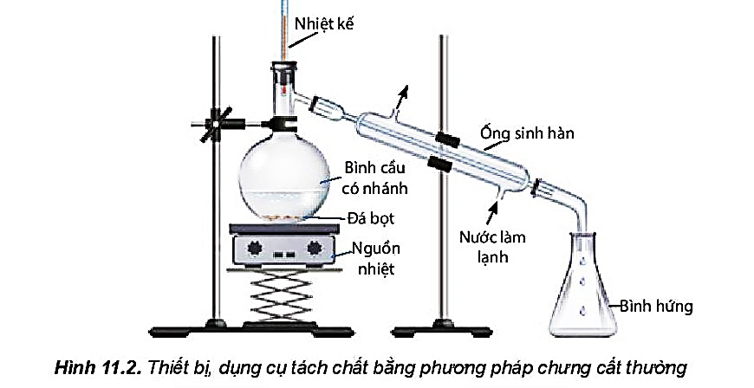
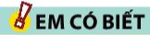
Chưng cất phân đoạn | Chưng cất lôi cuốn hơi nước
Phương pháp chưng cất phân đoạn dùng để tách hai hay nhiểu chất lỏng có nhiệt độ sôi khác nhau không nhiều và tan lẫn hoàn toàn trong nhau. Thiết bị, dụng cụ chưng cất phân đoạn được bố trí như Hình 11.3. Khi đun nóng, chất có nhiệt độ sôi thấp hơn sẽ bay hơi ra trước rồi được ngưng tụ và thu lấy ở bình hứng. | Trong phương pháp chưng cất lôi cuốn hơi nước, các chất có nhiệt độ sôi cao và không tan trong nước vẫn có thể tách ra khỏi hỗn hợp ở nhiệt độ sôi xấp xỉ nhiệt độ sôi của nước. Thiết bị chưng cất lôi cuốn hơi nước được bố trí như Hình 11.4. Hỗn hợp hơi nước và hơi chất hữu cơ cùng đi qua ống sinh hàn ngưng tụ và được thu ở bình hứng.
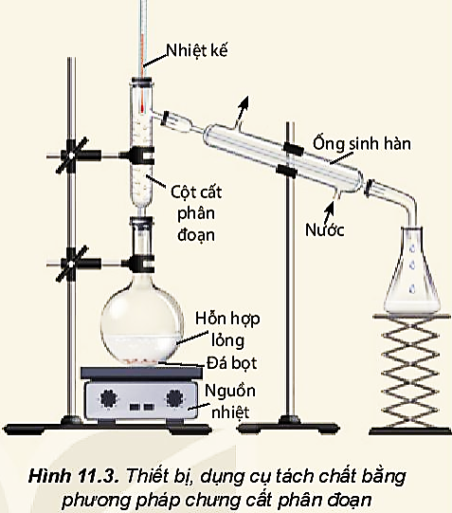 | 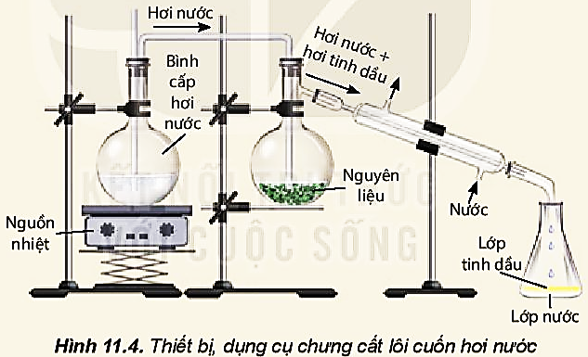

 Ví dụ 1. Để tách các chất lỏng ra khỏi hỗn hợp các chất có nhiệt độ sôi khác nhau, nhằm thu được chất lỏng tinh khiết hơn là phương pháp nào sau đây?
A. Phương pháp chưng cất. B. Phương pháp chiết
C. Phương pháp kết tinh. D. Sắc kí cột.
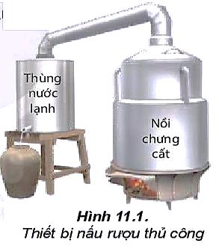
Ví dụ 2. Quá trình nấu rượu gạo thủ công được thực hiện như sau:
- Gạo được nấu chín, để nguội, rắc men, ủ kín 3 – 5 ngày, thu được một hỗn hợp chủ yếu gồm nước, ethanol và bã rượu.
- Đun nóng hỗn hợp trên đến nhiệt độ sôi, hơi bay ra đi vào đường ống dẫn. Hỗn hợp hơi trong đường ống được làm lạnh sẽ hoá lỏng và chảy vào bình hứng (Hình 11.1). Quá trình này gọi là chưng cất rượu.
Trả lời câu hỏi:
1. Trong quá trình chưng cất, tỉ lệ ethanol/nước giảm dần hay tăng dần, biết rằng ethanol có nhiệt độ sôi thấp hơn nước?
2. Vai trò của thùng nước lạnh là gì?
Đáp án:
1) Trong quá trình chưng cất, tỉ lệ ethanol/nước giảm dần do ethanol có nhiệt độ sôi thấp hơn nước sẽ bay hơi ra trước rồi được ngưng tụ và lấy ở bình hứng.
2) Vại trò của thùng nước lạnh là để ngưng tụ ethanol.
Ví dụ 3. Chưng cất ethanol từ dung dịch ethanol – nước
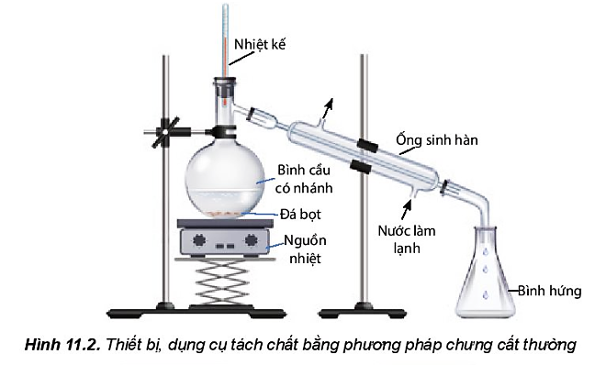
Chuẩn bị: rượu (được nấu thủ công); bình cầu có nhánh 250 mL, nhiệt kế, ống sinh hàn nước, ống nối, ống đong 50 mL, bình tam giác 100 mL, đá bọt, nguồn nhiệt (bếp điện, đèn cồn).
Tiến hành:
- Cho 60 mL rượu được nấu thủ công vào bình cầu có nhánh (chú ý chất lỏng trong bình không vượt quá 2/3 thể tích bình), thêm vài viên đá bọt.
- Lắp dụng cụ như Hình 11.2.
- Đun nóng từ từ đến khi hỗn hợp sôi, quan sát nhiệt độ trên nhiệt kế thấy tăng dần, khi nhiệt độ trên nhiệt kế ổn định, đó chính là nhiệt độ sôi của hỗn hợp ethanol và nước. Khi nhiệt độ bắt đầu tăng trở lại thì tắt nguồn nhiệt, ngừng chưng cất.
Trả lời câu hỏi và thực hiện yêu cầu sau:
1. Nhiệt độ sôi của hỗn hợp ethanol ban đầu và nước là bao nhiêu? So sánh với nhiệt độ sôi của ethanol.
2. Dự đoán độ cồn của sản phẩm thay đổi như thế nào so với rượu ban đầu. Giải thích.
Đáp án:
1) Học sinh tự làm thí nghiệm và rút ra được tº_{sôi ethanol} < tº_{sôi hỗn hợp ethanol, nước} < tº_{sôi nước}.
2) Dự đoán độ cồn của sản phẩm sẽ lớn hơn so với rượu ban đầu. Do sản phẩm thu được tinh khiết hơn lẫn ít nước hơn rượu ban đầu.
Ví dụ 4. Trình bày phương pháp:
a) Thu lấy rượu (dung dịch ethyl alcohol) có lẫn trong cơm rượu sau khi lên men.
b) Thu lấy tinh dầu cam từ vỏ cam.
Đáp án:
a) Phương pháp thu lấy rượu (dung dịch ethyl alcohol) có lẫn trong cơm rượu sau khi lên men: Phương pháp chưng cất phân đoạn.
b) Phương pháp thu tinh dầu từ vỏ cam: Phương pháp chưng cất lôi cuốn hơi nước; Ngoài ra, sau khi chưng cất thu được hỗn hợp tinh dầu có lẫn nước, sử dụng tiếp phương pháp chiết để thu tinh dầu nguyên chất.

II. PHƯƠNG PHÁP CHIẾT:
1. Nguyên tắc:
- Chiết là phương pháp tách biệt và tinh chế hỗn hợp các chất dựa vào sự hoà tan khác nhau của chúng trong hai môi trường không trộn lẫn vào nhau.
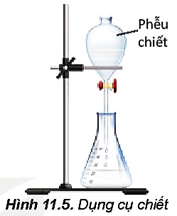
2. Cách tiến hành:
- Chiết lỏng - lỏng: thường dùng đề tách các chất hữu cơ hoà tan trong nước. Dùng một dung môi có khả năng hoà tan chất cần chiết, không trộn lẫn với dung môi ban đầu và có nhiệt độ sôi thấp để chiết. Sau khi lắc dung môi chiết với hỗn hợp chất hữu cơ và nước, chất hữu cơ được chuyển phần lởn sang dung môi chiết và có thề dùng phễu chiết đề tách riêng dịch chiết (dung dịch chứa chất cần chiết) khỏi nước. Khi hai chất lỏng không trộn lẫn được vào nhau, chất lỏng nào có khối lượng riêng nhỏ hơn sẽ tách thành lớp ở phía trên. Bằng cách lặp lại nhiều lần như trên, ta có thề tách được gần như hoàn toàn chất hữu cơ vào dung môi chiết. Sau đó, chưng cất dung môi ở nhiệt độ và áp suất thích hợp sẽ thu được chất hữu cơ.
- Chiết lỏng - rắn: dùng dung môi lỏng hoà tan chất hữu cơ để tách chúng ra khỏi hỗn hợp rắn.
3. Ứng dụng:
- Phương pháp chiết lỏng – lỏng dùng để tách lấy chất hữu cơ khi nó ở dạng nhũ tương hoặc huyền phù trong nước.
- Áp dụng phương pháp chiết lỏng – rắn để tách lấy chất hữu cơ ra khỏi một hỗn hợp ở thể rắn, thường được áp dụng để ngâm rượu thuốc, phân tích thổ nhưỡng, phân tích dư lượng thuốc bảo vệ thực vật trong nông sản…
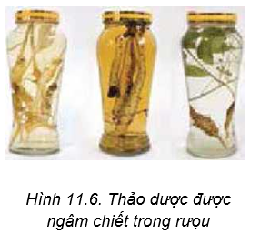
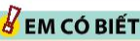
Phương pháp ngâm chiết
Ngâm lạnh là cách hay dùng nhất, áp dụng với đa số dược liệu. Cho dược liệu vào trong lọ, bình hoặc hũ, đổ một lượng rượu phù hợp rói bịt kín lại, đặt ở nơi tối, mát. Ngâm từ 10 đến 15 ngày. Mùa đông có thể ngâm lâu hơn.
Ngâm nóng thường áp dụng cho các dược liệu có cấu tạo rắn chắc, khó chiết xuất và có khả năng chịu nhiệt. Trước hết, người ta cho dược liệu và rượu vào dụng cụ thích hợp, đậy kín, đun cách thuỷ cho đến khi sôi rói đô’ ngay sang bình ngâm. Đậy kín và tiếp tục ngâm trong 7 -10 ngày như ngâm lạnh.

Ví dụ 1. Để tách biệt và tinh chế hỗn hợp các chất dựa vào sự hoà tan khác nhau của chúng trong hai môi trường không trộn lẫn vào nhau là phương pháp nào sau đây?
A. Phương pháp chưng cất. B. Phương pháp chiết.
C. Phương pháp kết tinh. D. Sắc kí cột.
Ví dụ 2. Tách 𝛃-carotene từ nước ép cà rốt
Chuẩn bị: nước ép cà rốt, hexane; cốc thuỷ tinh 100 mL, bình tam giác 100 mL, phễu chiết 60 mL, giá thí nghiệm.
Tiến hành:
- Cho khoảng 20 mL nước ép cà rốt vào phễu chiết. Thêm tiếp khoảng 20 mL hexane, lắc đều khoảng 2 phút.
- Để yên phễu chiết trên giá thí nghiệm khoảng 5 phút để chất lỏng tách thành hai lớp.
- Mở khoá phễu chiết cho phần nước ở dưới chảy xuống, còn lại phần dung dịch β-carotene hoà tan trong hexane.
Trả lời câu hỏi:
1. Nhận xét màu sắc của lớp hexane trong phễu chiết trước và sau khi chiết.
2. Thí nghiệm tách β-carotene từ nước cà rốt dựa theo nguyên tắc nào?
Đáp án:
1. Trước khi chiết lớp hexane trong phễu không có màu; sau khi chiết lớp hexane trong phễu có màu vàng cam.
2. Thí nghiệm tách β-carotene từ nước cà rốt dựa theo nguyên tắc chiết lỏng – lỏng.
Dùng dung môi là hexane có khả năng hoà tan β-carotene nhưng không tan trong nước và có nhiệt độ sôi thấp để chiết.
Ví dụ 3. Để thực hiện tách sắc tố từ cây và tách các nhóm sắc tố bằng phương pháp hóa học, người ta làm như sau:
- Giai đoạn 1: Sử dụng lá tươi đã loại bỏ cuống lá và gân chính. Sau đó cắt nhỏ cho vào cối sứ, nghiền nát thật nhuyễn với một ít acetone, sau đó tiếp tục thêm acetone, khuấy đều, lọc qua phễu lọc vào một bình chứa, thu được một hỗn hợp sắc tố màu xanh lục.
- Giai đoạn 2: Lấy một lượng benzene gấp đôi dung dịch vừa thu được, cho vào bình, lắc đều, rồi để yên. Vài phút sau quan sát thấy dung dịch màu phân thành 2 lớp:
• Lớp dưới có màu vàng là màu của carotenoid hòa tan trong benzene.
• Lớp trên có màu xanh lục là màu của diệp lục hòa tan trong acetone.
Hãy cho biết trong 2 giai đoạn của quy trình trên, người ta đã sử dụng phương pháp tách nào.
Đáp án:
Phương pháp chiết: chiết lỏng – rắn (giai đoạn 1) và chiết lỏng – lỏng (giai đoạn 2).
Ví dụ 4. Tìm các ví dụ trong thực tế cuộc sống đã áp dụng phương pháp chiết. Mô tả cách thực hiện và cho biết em đã áp dụng phương pháp chiết lỏng – lỏng hay lỏng – rắn.
(Gợi ý: ngâm rượu dược liệu, chiết tinh dầu tràm, sả, bưởi…)
Đáp án:
VD về phương pháp chiết: Ngâm rượu thuốc, pha trà, sắc thuốc bắc.
Cách pha trà: Cho trà vào ấm sau đó thêm nước nóng, đợi 2 – 3 phút các chất trong trà đã tan vào nước làm nước có màu vàng ⇒ nước trà.
Đây là phương pháp chiết lỏng - rắn.
Ví dụ 5. Để có được một số hoạt chất từ thảo dược sử dụng để bồi bổ cơ thể hoặc chữa bệnh, người ta có thể lấy thảo dược đem “sắc thuốc” hoặc “ngâm rượu thuốc”. Phương pháp nào đã được sử dụng để thu được hoạt chất trong các trường hợp này? Vì sao khi ngâm "rượu thuốc" không cần đun nóng, nhưng khi "sắc thuốc" cần đun nóng thảo dược trong nước?
Đáp án:
Hoạt chất từ thảo dược được sử dụng để bồi bổ cơ thể hoặc chữa bệnh thường là các chất hữu cơ. Các chất hữu cơ thường tan tốt trong dung môi rượu (ethanol) và “rượu thuốc” thường ngâm trong thời gian dài, do đó khi ngâm “rượu thuốc” không cần đun nóng. Ngoài ra, nhiệt độ sôi của rượu thấp 78,3 ºC nếu đun quá nóng lại làm giảm độ rượu.
Ngược lại, khi “sắc thuốc” cần đun nóng thảo dược trong nước do các chất hữu cơ (hoạt chất từ thảo dược) thường không tan trong nước ở điều kiện thường, nhưng có thể bay hơi cùng với nước khi đun nóng (do đó khi sắc thuốc thường nút kín ấm để giữ hoạt chất). Ngoài ra, thời gian sử dụng thuốc sắc ngắn hơn so với thuốc ngâm rượu.
Ví dụ 6. Hình 9.6 mô phỏng thiết bị dùng để chưng cất tinh dầu bằng phương pháp chưng cất lôi cuốn hơi nước. Biết rằng tinh dầu có khối lượng riêng nhỏ hơn 1 g mL⁻¹.
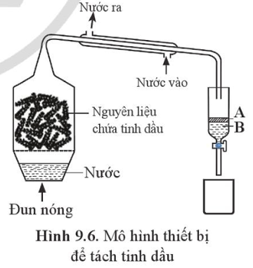
a) Tinh dầu nằm ở phần nào (A hay B)?
b) Phương pháp để tách A và B ra khỏi nhau là phương pháp gì?
Đáp án:
a) Tinh dầu nằm ở phần (A) do tinh dầu nhẹ hơn nước nên nổi lên trên nước.
b) Phương pháp để tách A và B ra khỏi nhau là phương pháp chiết.

III. PHƯƠNG PHÁP KẾT TINH:
1. Nguyên tắc:
- Kết tinh là phương pháp tách biệt và tinh chế hỗn hợp các chất rắn dựa vào độ tan khác nhau và sự thay đổi độ tan của chúng theo nhiệt độ.
2. Cách tiến hành:
- Hoà tan chất rắn lẫn tạp chất vào dung môi để tạo dung dịch bão hoà nhiệt độ cao.
- Lọc nóng loại bỏ chất không tan.
- Để nguội và làm lạnh dung dịch thu được, chất cần tinh chế sẽ kết tinh.
- Lọc để thu được chất rắn.
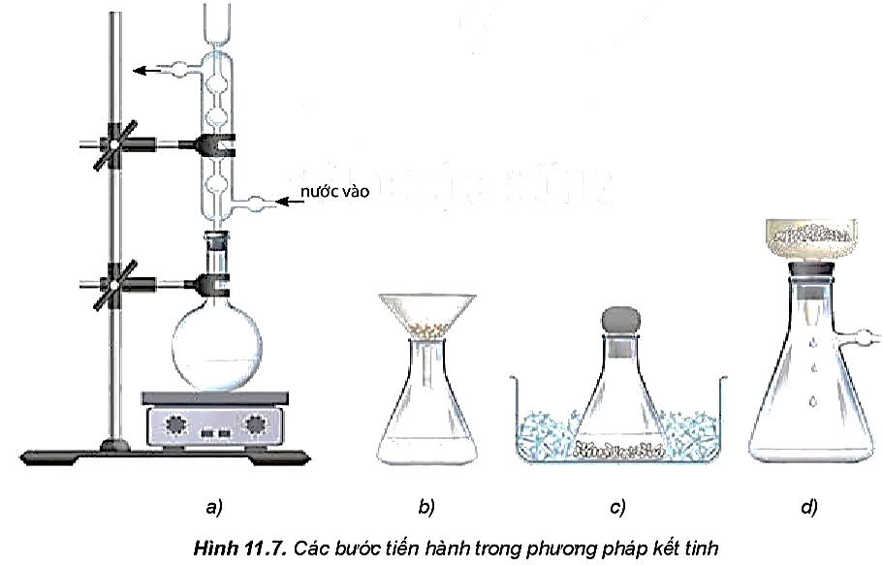
3. Ứng dụng
- Phương pháp này được dùng để tách và tinh chế chất rắn.

Ví dụ 1. Phương pháp tách biệt và tinh chế hỗn hợp các chất rắn dựa vào độ tan khác nhau và sự thay đổi độ tan của chúng theo nhiệt độ là phương pháp?
A. Phương pháp chưng cất. B. Phương pháp chiết
C. Phương pháp kết tinh. D. Sắc kí cột.
Ví dụ 2. Tinh chế đường đỏ thành đường trắng
Đường được làm từ mật mía và chưa qua tinh luyện thường được gọi là đường đỏ (hoặc đường vàng). Trong đường đỏ có các chất màu và tạp chất. Để tinh luyện đường đỏ thành đường trắng, người ta làm như sau:
- Hoà tan đường đỏ vào nước nóng, thêm than hoạt tính để khử màu, khuấy, lọc đề thu được dung dịch trong suốt không màu.
- Cô bớt nước, để nguội thu được đường trắng ở dạng tinh thể.
Hãy cho biết trong hai loại đường đỏ và đường trắng, đường nào tinh khiết hơn.
Đáp án:
Đường trắng tinh khiết hơn.
Ví dụ 3. Nước ép mía là dung dịch chưa bão hoà với thành phần chất tan chủ yếu là đường (còn gọi là đường kính, saccharose). Cần sử dụng phương pháp nào để thu được đường kính từ nước mía?
Đáp án:
Sơ đồ sản xuất đường kính từ nước ép mía:
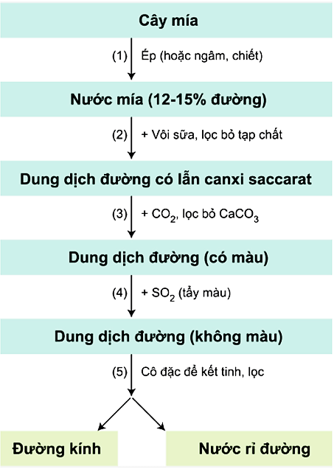
Như vậy để thu được đường kính từ nước mía, cần sử dụng phương pháp kết tinh và phương pháp lọc.
Ví dụ 4. Tại sao phải kết tinh lại nhiều lần để thu được chất tinh khiết?
Đáp án:
Phương pháp kết tinh có nhược điểm là sản phẩm kết tinh có thể lẫn nhiều tạp chất. Do đó cần kết tinh lại nhiều lần để thu được chất có độ tinh khiết cao.
Ví dụ 5. Mật ong để lâu thường thấy có những hạt rắn xuất hiện ở đáy chai. Đó là hiện tượng gì?
Đáp án:
Mật ong để lâu thường thấy có những hạt rắn xuất hiện ở đáy chai. Đó là hiện tượng kết tinh.
Ví dụ 6. Hãy cho biết bản chất của các cách làm sau đây thuộc loại phương pháp tách biệt và tinh chế nào?
a) Giã lá cây chàm, cho vào nước, lọc lấy dung dịch màu để nhuộm sợi, vải.
b) Nấu rượu uống.
c) Ngâm rượu thuốc.
d) Làm đường cát, đường phèn từ nước mía.
Đáp án:
(a) Chiết. (b) Chưng cất. (c) Chiết. (d) Kết tinh.

IV. SẮC KÍ CỘT:
1. Nguyên tắc:
- Sắc kí cột là phương pháp tách biệt và tinh chế hỗn hợp các chất dựa vào sự phân bố khác nhau của chúng giữa hai pha động và pha tĩnh.
- Pha động là dung môi và dung dịch mẫu chất cần tách di chuyền qua cột. Pha tĩnh là một chất rắn có diện tích bề mặt rất lớn, có khả năng hấp phụ khác nhau các chất trong hỗn hợp cần tách, ví dụ: silica gel, aluminium oxide,... Khi dung môi chạy qua cột, các chất hữu cơ được tách ra ở từng phân đoạn.
2. Cách tiến hành:
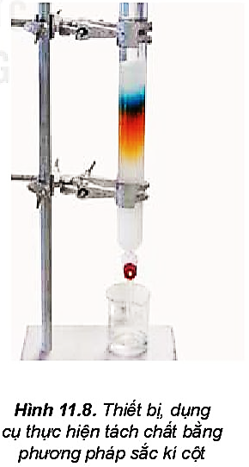
- Sử dụng các cột thuỷ tinh có chứa các chất hấp phụ dạng bột.
- Cho hỗn hợp cần tách lên cột sắc kí.
- Cho dung môi thích hợp chảy liên tục qua cột sắc kí. Thu các chất hữu cơ được tách ra ở từng phân đoạn khác nhau sau khi đi ra khỏi cột sắc kí.
- Loại bỏ dung môi để thu được chất cần tách.
3. Ứng dụng:
- Phương pháp sắc kí cột thường dùng để tách các chất hữu cơ có hàm lượng nhỏ và khó tách ra khỏi nhau.

Ví dụ 1. Sắc kí cột là phương pháp tách biệt và tinh chế hỗn hợp các chất dựa vào sự khác nhau của chúng giữa pha động và pha tĩnh.
a. Phương pháp sắc kí cột thường dùng để tách các chất vô cơ có hàm lượng nhỏ và khó tách ra khỏi nhau.
b. Sắc ký là một phương pháp vật lý được sử dụng để tách và phân tích hỗn hợp phức tạp.
c. Nguyên lý cơ bản của cơ chế tách sắc ký dựa trên khả năng hấp phụ và hòa tan các chất phân tích.
d. Sử dụng các cột thủy tinh có dung môi và dung dịch mẫu chất cần tách di chuyển qua cột trong sắc kí cột thuộc pha động.
Trong mỗi ý a), b), c), d) trả lời đúng hoặc sai
Đáp án:
a. S. Phương pháp sắc kí cột thường dùng để tách các chất hữu cơ có hàm lượng nhỏ và khó tách ra khỏi nhau.
b. Đ.
c. Đ.
d. Đ.
Ví dụ 2. Phương pháp sắc kí cột có đặc điểm:
(a) Pha tĩnh là bột silicagel hoặc bột aluminium oxygende,…
(b) Pha động là dung môi thích hợp được đổ ở phía dưới pha tĩnh.
(c) Chất có độ chuyển dịch lớn hơn sẽ cùng với dung môi ra khỏi cột trước.
(d) Chất ra khỏi cột trước là chất có khả năng bị hấp phụ trên pha tĩnh tốt hơn.
(e) Pha động cho vào sắc kí ở trạng thái lỏng.
Có bao nhiêu đặc điểm đúng trong phương pháp sắc kí cột?
Đáp án:
Bao gồm: a, c, e.
(b) Sai vì pha động là dung môi thích được đổ phía trên pha tĩnh.
(d) Sai vì chất ra khỏi cột trước là chất có khả năng bị hấp phụ trên pha tĩnh kém hơn.
Ví dụ 3. Quan sát hình mô phỏng thí nghiệm sắc kí cột sau:
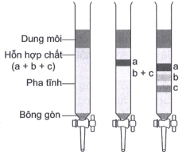
Hãy cho biết trong điều kiện thí nghiệm:
a) Chất nào bị hấp phụ mạnh nhất? Chất nào bị hấp phụ kém nhất?
b) Chất nào hòa tan tốt hơn trong dung môi?
Đáp án:
a) Chất a bị hấp phụ mạnh nhất; Chất c bị hấp phụ kém nhất.
b) Chất c hòa tan tốt trong dung môi hơn chất a và chất b.
Ví dụ 4. Ethyl iodide có khối lượng riêng là 1,94 g mL⁻¹ và có nhiệt độ sôi là 72 ºC. Ethanol có khối lượng riêng là 0,789 g mL⁻¹ và có nhiệt độ sôi là 78 ºC. Ethanol tan trong nước còn ethyl iodide kém tan trong nước nhưng tan được trong ethanol. Ethyl iodide thường được điều chế từ ethanol và sản phẩm thu được thường bị lẫn ethanol. Đề xuất phương pháp tinh chế ethyl iodide từ hỗn hợp của chất này với ethanol.
Đáp án:
- Do ethyl iodide và ethanol có nhiệt độ sôi xấp xỉ nhau nên không dùng phương pháp chưng cất.
- Ethanol tan trong nước còn ethyl iodide kém tan trong nước nhưng tan được trong ethanol và khối lượng riêng của ethyl iodide lớn hơn nhiều so với khối lượng riêng ethanol nên có thể dùng phương pháp chiết lỏng – lỏng trong dung môi nước.
- Ngoài ra có thể sử dụng phương pháp sắc kí để tinh chế ethyl iodide từ hỗn hợp của chất này với ethanol.

BÀI TẬP TỰ LUYỆN

PHẦN I. Câu trắc nghiệm nhiều phương án lựa chọn. Mỗi câu thí sinh chọn một phương án.
Câu 1. Để tách các chất lỏng ra khỏi hỗn hợp các chất có nhiệt độ sôi khác nhau, nhằm thu được chất lỏng tinh khiết hơn là phương pháp nào sau đây?
A. Phương pháp chưng cất. B. Phương pháp chiết
C. Phương pháp kết tinh. D. Sắc kí cột.
Câu 2. Tính chất vật lí nào sau đây được quan tâm khi tách hai chất lỏng tan vào nhau bằng phương pháp chưng cất?
A. Nhiệt độ sôi của chất. B. Nhiệt độ nóng chảy của chất.
C. Tính tan của chất trong nước. D. Màu sắc của chất.
Câu 3. Chưng cất là phương pháp tách chất dựa vào sự khác nhau về tính chất vật lí (ở một áp suất nhất định) nào sau đây của các chất trong hỗn hợp?
A. Nhiệt độ sôi. B. Nhiệt độ nóng chảy. C. Độ tan. D. Màu sắc.
Câu 4. Trong phương pháp chưng cất, trạng thái hợp chất hữu cơ thay đổi như thế nào?
A. Lỏng – khí – lỏng. B. Rắn – lỏng – khí.
C. Lỏng – lỏng – khí. D. Lỏng – rắn- lỏng.
Câu 5. Nhiệt độ sôi của rượu (thành phần chính là ethanol) là 78ºC và của nước là 100ºC. Phương pháp nào có thể tác rượu ra khỏi nước?
A. Cô cạn. B. Lọc. C. Bay hơi. D. Chưng cất.
Câu 6. Nấu rượu uống thuộc loại phản ứng tách biệt và tinh chế nào?
A. Phương pháp chưng cất. B. Phương pháp chiết
C. Phương pháp kết tinh. D. Sắc kí cột.
Câu 7. Cho hỗn hợp các alkane có mạch carbon thẳng sau: pentane (sôi ở 36ºC), heptane (sôi ở 98ºC), octane (sôi ở 126ºC) và nonane (sôi ở 151ºC). Có thể tách riêng các chất đó bằng cách nào sau đây?
A. Chiết. B. Kết tinh. C. Bay hơi. D. Chưng cất.
Câu 8. Phương pháp chưng cất lôi cuốn hơi nước được dùng để tách các chất có nhiệt độ sôi cao và không tan trong nước. Không thực hiện được phương pháp chưng cất lôi cuốn hơi nước cho quá trình tách biệt chất nào sau đây?
A. Tinh dầu bưởi. B. Cồn (ethanol). C. Tinh dầu sả chanh. D. Tinh dầu tràm.
Câu 9. Để tách biệt và tinh chế hỗn hợp các chất dựa vào sự hoà tan khác nhau của chúng trong hai môi trường không trộn lẫn vào nhau là phương pháp nào sau đây?
A. Phương pháp chưng cất. B. Phương pháp chiết.
C. Phương pháp kết tinh. D. Sắc kí cột.
Câu 10. Phương pháp chiết nào sau đây thường dùng để tách các chất hữu cơ hòa tan trong nước?
A. Chiết lỏng – lỏng. B. Chiết lỏng – rắn C. Chiết rắn – rắn. D. Chiết lỏng - khí.
Câu 11. Phương pháp dùng dung môi lỏng hòa tan chất hữu cơ để tách chúng ra khỏi hỗn hợp rắn là phương pháp nào sau đây?
A. Chiết lỏng – lỏng. B. Chiết lỏng – rắn. C. Phương pháp kết tinh. D. Sắc kí cột.
Câu 12. Chiết là phương pháp dùng một dung môi thích hợp hoà tan chất cần tách chuyển sang pha lỏng (gọi là dịch chiết) và chất này được tách ra khỏi hỗn hợp các chất còn lại. Tách lấy dịch chiết, giải phóng dung môi sẽ thu được
A. chất cần tách. B. các chất còn lại. C. hỗn hợp ban đầu. D. hợp chất khí.
Câu 13. Để phân tích thổ nhưỡng hoặc phân tích dư lượng thuốc bảo vệ thực vật trong nông sản người ta dùng phương pháp nào sau đây?
A. Chiết lỏng – lỏng. B. Chiết lỏng – rắn. C. Phương pháp kết tinh. D. Sắc kí cột.
Câu 14. Bộ dụng cụ chiết (được mô tả như hình vẽ bên) dùng để
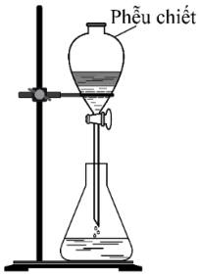
A. tách hai chất rắn tan trong dung dịch. B. tách hai chất lỏng tan tốt vào nhau.
C. tách hai chất lỏng không tan vào nhau. D. tách chất lỏng và chất rắn.
Câu 15. Ngâm hoa quả làm siro thuộc loại phản ứng tách biệt và tinh chế nào?
A. Phương pháp chưng cất. B. Phương pháp chiết.
C. Phương pháp kết tinh. D. Sắc kí cột.
Câu 16. Giã lá cây chàm, cho vào nước, lọc lấy dung dịch màu để nhuộm sợi, vải thuộc loại phản ứng tách biệt và tinh chế nào?
A. Phương pháp chưng cất. B. Phương pháp chiết.
C. Phương pháp kết tinh. D. Sắc kí cột.
Câu 17. Tách tinh dầu từ hỗn hợp tinh dầu và nước bằng dung môi hexane tức là đang dùng phương pháp:
A. Phương pháp chiết lỏng – lỏng. B. Phương pháp chiết lỏng rắn.
C. Phương pháp kết tinh. D. Phương pháp chưng cất.
Câu 18. Sau khi chưng cất cây sả bằng hơi nước, người ta dùng phương pháp chiết để tách riêng lớp tinh dầu ra khỏi nước. Phát biểu nào sau đây không đúng?
A. Hỗn hợp thu được tách thành hai lớp.
B. Tinh dầu nặng hơn nước nên nằm phía dưới.
C. Lớp trên là tinh dầu sả, lớp dưới là nước.
D. Khối lượng riêng của tinh dầu sả nhẹ hơn nước.
Câu 19. Phương pháp tách biệt và tinh chế hỗn hợp các chất rắn dựa vào độ tan khác nhau và sự thay đổi độ tan của chúng theo nhiệt độ là phương pháp nào sau đây?
A. Phương pháp chưng cất. B. Phương pháp chiết
C. Phương pháp kết tinh. D. Sắc kí cột.
Câu 20. Dung môi thích hợp được lựa chọn trong phương pháp kết tinh thường là dung môi trong đó độ tan của chất cần tinh chế
A. không thay đổi khi thay đổi nhiệt độ của dung dịch.
B. tan nhanh khi tăng nhiệt độ, tan kém ở nhiệt độ thường.
C. giảm nhanh khi tăng nhiệt độ, tan tốt ở nhiệt độ thường.
D. lớn ở nhiệt độ thường và nhỏ ở nhiệt độ cao.
Câu 21. Sử dụng phương pháp kết tinh lại để tinh chế chất rắn. Hợp chất cần kết tinh lại cần có tính chất nào dưới đây để việc kết tinh lại được thuận lợi?
A. Tan trong dung môi phân cực, không tan trong dung môi không phân cực.
B. Tan tốt trong cả dung dịch nóng và lạnh.
C. Ít tan trong cả dung dịch nóng và lạnh.
D. Tan tốt trong dung dịch nóng, ít tan trong dung dịch lạnh.
Câu 22. Phương pháp kết tinh được ứng dụng trong trường hợp nào dưới đây?
A. Làm đường cát, đường phèn từ mía.
B. Giã cây chàm, cho vào nước, lọc lấy dung dịch màu để nhuộm sợi, vải.
C. Nấu rượu để uống.
D. Ngâm rượu thuốc.
Câu 23. Phương pháp nào không dùng để tách và tinh chế chất hữu cơ?
A. Phương pháp chưng cất. B. Phương pháp chiết.
C. Phương pháp kết tinh. D. Phương pháp cô cạn.
Câu 24. Phương pháp dùng để tách các chất hữu cơ có hàm lượng nhỏ và khó tách ra khỏi nhau là phương pháp nào sau đây?
A. Phương pháp chưng cất. B. Phương pháp chiết
C. Phương pháp kết tinh. D. Sắc kí cột.
Câu 25. Việc tách các chất ra khỏi nhau bằng phương pháp sắc kí dựa trên đặc tính nào sau đây của chất?
A. Phân tử khối. B. Nhiệt độ sôi.
C. Khả năng hấp phụ và hoà tan. D. Nhiệt độ nóng chảy.
Câu 26. Trong phương pháp sắc kí, hỗn hợp lỏng hoặc khí của các chất cần tách là pha động. Pha động tiếp xúc liên tực với pha tĩnh là một chất rắn có diện tích bề mặt rất lớn, có khả năng hấp phụ …(1)… với các chất trong hỗn hợp cần tách, khiến cho các chất trong hỗn hợp di chuyển với tốc độ …(2)… và tách ra khỏi nhau. Cụm từ thích hợp điền vào chỗ trống (1) và (2) lần lượt là
A. (1) giống nhau và (2) giống nhau. B. (1) khác nhau và (2) khác nhau.
C. (1) khác nhau và (2) giống nhau. D. (1) giống nhau và (2) khác nhau.
Câu 27. Pha tĩnh là một chất rắn có diện tích bề mặt …(1), có khả năng ….(2) khác nhau các chất trong hỗn hợp cần tách. (1) và (2) lần lượt là
A. bé – hấp thụ. B. lớn – hấp thụ C. lớn – hấp phụ. D. bé – hấp phụ.
Câu 28. Tách chất màu thực phẩm thành những chất màu riêng thì dùng phương pháp nào sau đây?
A. Phương pháp kết tinh. B. Phương pháp chưng cất.
C. Phương pháp sắc kí. D. Phương pháp chiết.
Câu 29. Phát biểu nào sau đây nói sai về chất khử màu?
A. Thường là chất rắn không tan trong dung môi.
B. Than hoạt tính là một cách khử màu.
C. Có khả năng phản ứng với chất màu tạo thành chất rắn.
D. Lọc bỏ chất khử màu sẽ loại được chất màu khỏi dung dịch.
Câu 30. Phát biểu nào dưới đây không đúng?
A. Chiết lỏng – lỏng dùng để tách chất hữu cơ ở dạng nhũ tương hoặc huyền phù trong nước.
B. Phân tích dư lượng thuốc bảo vệ thực vật trong nông sản người ta dùng chiết lỏng – rắn.
C. Sắc kí cột dùng để tách các chất hữu cơ có hàm lượng nhỏ và khó tách ra khỏi nhau
D. Phương pháp kết tinh dùng để tách và tinh chế chất lỏng.
Câu 31. Phương pháp tách và tinh chế nào sau đây không đúng cách làm?
A. Quá trình làm muối từ nước biển dùng phương pháp kết tinh.
B. Thu tinh dầu cam từ vỏ cam dùng phương pháp kết tinh.
C. Lấy rượu có lẫn cơm rượu sau khi lên men dùng phương pháp chưng cất.
D. Tách tinh dầu sả trên mặt nước dùng phương pháp chiết.
Câu 32. Nước mía ép là dung dịch chưa bão hòa với thành phần chất tan chủ yếu là đường (còn gọi là đường kính, saccharose). Cần sử dụng phương pháp nào để thu được đường kính từ nước mía?
A. Phương pháp kết tinh. B. Phương pháp chưng cất.
C. Phương pháp sắc kí. D. Phương pháp chiết.
Câu 33. Pent-1-ene và dipentyl ether đồng thời được sinh ra khi đun nóng pentan-1-ol với dung dịch H₂SO₄ đặc. Biết rằng nhiệt độ sôi của pentan-1-ol, pent-1-ene và dipentyl ether lần lượt là 137,8 ⁰C, 30,0 ⁰C và 186,8 ⁰C. Từ hỗn hợp phản ứng, các chất được tách khỏi nhau bằng phương pháp chưng cất. Các phân đoạn thu được ( theo thứ tự từ trước đến sau) trong quá trình chưng cất lần lượt là
A. pentan-1-ol, pent-1-ene và dipentyl ether.
B. pent-1-ene, pentan-1-ol và dipentyl ether.
C. dipentyl ether, pent-1-ene và pentan-1-ol.
D. pent-1-ene, dipentyl ether và pentan-1-ol.
Câu 34. Cây neem (cây thường xanh Ấn Độ) hay còn gọi là cây nim, sầu đâu (tên khoa học Azadirachta indica) được người Ấn độ dùng hơn 4000 năm nay để làm đẹp và chữa bệnh. Các chiết xuất từ là neem có thể ức chế sự sao chép của virus Dengue, kháng virus nên có tác dụng điều trị bệnh sốt xuất huyết hiệu quả. Người ta hái một ít lá neem tươi, rửa sạch, cho vào nồi đun kĩ, lọc lấy nước để sử dụng. Hãy cho biết cách làm trên thuộc loại phương pháp tách và tinh chế nào?
A. Phương pháp chưng cất. B. Phương pháp chiết
C. Phương pháp kết tinh. D. Sắc kí cột.
Câu 35. Một học sinh tiến hành chưng cất để tách CHCl₃ (t_{s} = 61 ⁰C) ra khỏi CHCl₂ (t_{s} = 146 ⁰C) bằng bộ dụng cụ như hình dưới đây:
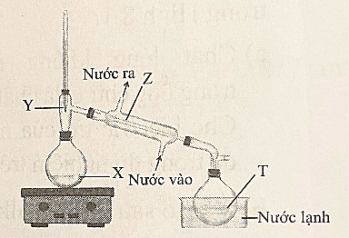
Khi bắt đầu thu nhận CHCl₃ vào bình hứng thì nhiệt độ tại vị trí nào trong hình đang là 61 ⁰C?
A. Vị trí X. B. Vị trí Y. C. Vị trí Z. D. Vị trí T.
Câu 36. Trong quá trình chưng cất dầu thô, người ta thu được nhiều phân đoạn dầu mỏ, trong đó có xăng (thành phà̀n chính là hỗn hợp các hydrocarbon có số nguyên tử C từ 4 đến 12, nhiệt độ sôi khoảng từ đến ) và dầu hoả (thành phần chính là hỗn hợp các hydrocarbon có số nguyên tử từ 12 đến 16, nhiệt độ sôi khoảng tư đến ). Sản phẩm thu được ở đến là
A. xăng. B. dầu hoả.
C. xăng và dầu hoả. D. dầu hoả và xăng.
Câu 37. Ngâm củ nghệ với ethanol nóng, sau đó lọc bỏ bã, lấy dung dịch đem cô để làm bay hơi bớt dung môi. Phần dung dịch còn lại sau khi cô được làm lạnh, để yên một thời gian rồi lọc lấy kết tủa curcumin màu vàng. Từ mô tả ở trên, hãy cho biết, người ta đã sử dụng các kĩ thuật tinh chế nào để lấy được curcumin từ củ nghệ?
A. Chiết, chưng cất và kết tinh. B. Chiết và kết tinh.
C. Chưng cất và kết tinh. D. Chưng cất, kết tinh và sắc kí.
Câu 38. Thêm benzene vào ông nghiệm đựng dung dịch nước bromine. Sau một thời gian quan sát thấy màu đỏ nâu của bromine
A. chủ yếu trong lớp nước. B. chủ yếu trong lớp benzene.
C. phân bố đồng đều ở hai lớp. D. bị mất màu hoàn toàn.
Câu 39. Xét ba yêu cầu: (a) không hoà tan tạp chất; (b) không có tương tác hoá học với chất kết tinh; (c) dễ bay hơi, dễ kiếm, rẻ tiền. Trong ba yêu cầu này, có bao nhiêu yêu cầu là cần thiết đối với dung môi được lựa chọn trong phương pháp kết tinh?
A. 0. B. 1. C. 2. D. 3.
Câu 40. Mật ong để lâu thường thấy có những hạt rắn xuất hiện ở đáy chai. Đó là hiện tượng gì?
A. Khi để lâu, mật ong bị oxi hóa trong không khí tạo kết tủa.
B. Khi để lâu, nước trong mật ong bay hơi làm kết tinh tinh bột.
C. Khi để lâu, nước trong mật ong bay hơi làm kết tinh đường glucose và fructose.
D. Khi để lâu, nước trong mật ong bay hơi làm kết tinh đường sucrose.
Câu 41. Dùng phương pháp sắc kí để tách X và Y, X ra khỏi cột trước, Y ra khỏi cột sau. Phát biểu nào sau đây đúng?
A. X và Y có cùng khả năng hấp phụ và hoà tan. B. X và Y không tan trong pha động.
C. Y bị hấp phụ kém hơn X. D. X hoà tan tốt trong dung môi hơn Y.
Câu 42. Nhận định nào sau đây không đúng?
A. Người ta có thể chiết tách các chất hữu cơ hữu ích từ thuốc Bắc bằng cách ngâm thuốc Bắc trong dung dịch ethanol.
B. Sau khi ép cây mía và làm sạch các chất bẩn rắn cũng như chất bẩn màu, người ta thu được dung dịch nước đường. Cô cạn nước đường ở áp suất thấp sẽ tách được đường.
C. Sau khi chưng cất cây sả bằng hơi nước, người ta thu được lớp tinh dầu (chứa terpene) nổi trên mặt nước. Dùng phương pháp chiết sẽ tách riêng được lớp tinh dầu.
D. Để tách ethanol (ethylic alcohol) từ hỗn hợp với nước và bã rượu. Dùng kĩ thuật lọc tách sẽ tách riêng được ethanol ra khỏi hỗn hợp này.
Câu 43. Hình 9.5 mô tả dụng cụ dùng để tách các chất lỏng ra khỏi nhau:
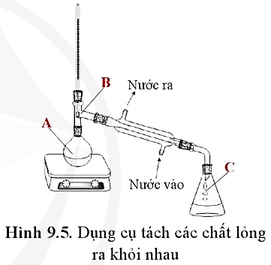
Cho các phát biểu sau:
(a) Phương pháp chiết đã được sử dụng để tách chất trong trường hợp này.
(b) Quá trình chuyển trạng thái của chất từ vị trí A sang vị trí B là quá trình bay hơi.
(c) Quá trình chuyển trạng thái của chất từ vị trí B sang vị trí C là quá trình ngưng tụ.
(d) Thành phần các chất ở các vị trí A và C là giống nhau, chất lỏng ở vị trí C tinh khiết hơn so với chất lỏng ở vị trí A.
Số phát biểu đúng là
A. 2. B. 3. C. 4. D. 1.

PHẦN II. Câu trắc nghiệm đúng sai. Trong mỗi ý a), b), c), d) ở mỗi câu, thí sinh chọn đúng hoặc sai.
Câu 1. Chưng cất là một trong những phương pháp dùng để tách hợp chất hữu cơ.
a. Chưng cất là phương pháp tách chất lỏng dựa vào sự khác nhau về nhiệt độ sôi của các chất lỏng trong hỗn hợp ở một áp suất nhất định.
b. Trong phương pháp chưng cất chất có nhiệt độ sôi cao hơn chuyển thành hơi sớm hơn, khi gặp lạnh ngưng tụ thành chất lỏng chủ yếu chứa chất có nhiệt độ sôi thấp hơn.
c. Để tách ethanol ra khỏi hỗn hợp ethanol và nước người ta sử dụng phương pháp chưng cất.
d. Để tách benzene (tº_{s} = 80,1 ºC) và aniline (tº_{s} = 184,1 ºC) có thể dùng phương pháp chưng cất.
Câu 2. Thực hiện thí nghiệm chưng cất ethanol từ dung dịch ethanol – nước:
Chuẩn bị: rượu (được nấu thủ công); bình cầu có nhánh 250 mL, nhiệt kế, ống sinh hàn nước, ống nối, ống đong 50 mL, bình tam giác 100 mL, đá bọt, nguồn nhiệt (bếp điện, đèn cồn).
Tiến hành:
- Cho 60 mL rượu được nấu thủ công vào bình cầu có nhánh (chú ý chất lỏng trong bình không vượt quá 2/3 thể tích bình), thêm vài viên đá bọt.
- Lắp dụng cụ như hình dưới.
- Đun nóng từ từ đến khi hỗn hợp sôi, quan sát nhiệt độ trên nhiệt kế thấy tăng dần, khi nhiệt độ trên nhiệt kế ổn định, đó chính là nhiệt độ sôi của hỗn hợp ethanol và nước. Khi nhiệt độ bắt đầu tăng trở lại thì tắt nguồn nhiệt, ngừng chưng cất.
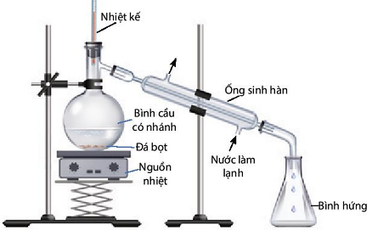
Cho các phát biểu sau:
a. Nhiệt độ sôi của ethanol thấp hơn nhiệt độ sôi của hỗn hợp ethanol và nước.
b. Nhiệt độ sôi của hỗn hợp ethanol và nước cao hơn nhiệt độ sôi của nước.
c. Độ cồn của sản phẩm sẽ lớn hơn so với độ cồn ban đầu do sản phẩm thu được tinh khiết hơn lẫn ít nước hơn rượu ban đầu.
d. Ống sinh hàn có tác dụng làm lạnh để các chất (ở trạng thái lỏng trong điều kiện thường) đang hóa hơi, đi ngang qua ống sẽ ngưng tụ.
Câu 3. Bộ dụng cụ chưng cất dung dịch ethanol và nước:
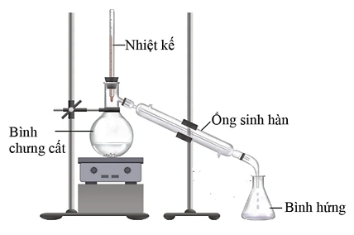
Biết nhiệt độ sôi của ethanol và nước lần lượt là 78,3 ºC và 100 ºC.
a. Khi chưng cất dung dịch ethanol và nước, chất chuyển thành hơi sớm hơn là ethanol.
b. Khi gặp lạnh, hơi ngưng tụ thành chất lỏng chủ yếu trong bình hứng là nước.
c. Đá bọt có vai trò điều hòa quá trình sôi, tránh hiện tượng quá sôi.
d. Khi lắp ống sinh hàn thì nước phải được đi vào từ đầu phía trên (cao) và đi ra từ đầu phía dưới (thấp).
Câu 4. Phương pháp chiết là một trong những phương pháp dùng để tách, tinh chế hợp chất hữu cơ.
a. Phương pháp chiết dùng để tách biệt và tinh chế những chất hữu cơ có nhiệt độ sôi khác nhau.
b. Để tách riêng hỗn hợp gồm dầu ăn và nước, có thể sử dụng phương pháp chiết.
c. Trong phương pháp chiết, chất lỏng nhẹ hơn sẽ được chiết ra trước.
d. Để tách 𝛃-carotene từ nước ép cà rốt người ta có thể sử dụng dung môi hexane.
Câu 5. Chiết là phương pháp tách biệt và tinh chế hỗn hợp các chất dựa vào sự hoà tan khác nhau của chúng trong hai môi trường không trộn lẫn vào nhau.
a. Phương pháp chiết lỏng – rắn thường được áp dụng để ngâm rượu thuốc, phân tích thổ nhưỡng…
b. Chiết lỏng – lỏng dùng để tách chất hữu cơ ở dạng nhũ tương hoặc huyền phù trong nước.
c. Có thể tách dầu ăn và nước ra khỏi nhau bằng cách sử dụng phương pháp chiết.
d. Để phân tích dư lượng thuốc bảo vệ thực vật trong nông sản người ta không thể dùng phương pháp chiết vì nó không hiệu quả.
Câu 6. Để thực hiện tách sắc tố từ lá cây và tách các nhóm sắc tổ bằng phương pháp hóa học, người ta làm như sau:
- Giai đoạn 1: Sử dụng lá tươi đã loại bỏ cuống lá và gân chính. Sau đó cắt nhỏ cho vào cối sứ, nghiền nát thật nhuyễn với một ít acetone, sau đó tiếp tục thêm acetone, khuấy đều, lọc qua phễu lọc vào một bình chứa, thu được một hỗn hợp sắc tố màu xanh lục.
- Giai đoạn 2: Lấy một lượng benzene gấp đôi lượng dịch vừa thu được, cho vào bình, lắc đều, rồi để yên. Vài phút sau quan sát thấy dung dịch màu phân thành 2 lớp:
+ Lớp dưới có màu vàng là màu của carotenoid hoà tan trong benzene.
+ Lớp trên có màu xanh lục là màu của diệp lục hoà tan trong acetone.
a. Giai đoạn 1 đã sử dụng phương pháp lọc.
b. Giai đoạn 2 đã sử dụng phương pháp chiết lỏng – lỏng.
c. Giai đoạn 1 có thể thay acetone bằng nước cất.
d. Sau bước 2, lớp chất lỏng phía trên (màu xanh lục) có khối riêng nhẹ hơn lớp chất lỏng phía dưới (màu vàng).
Câu 7. Chiết tinh dầu quýt.
- Dụng cụ : Phễu chiết, thí nghiệm, bình tam giác.
- Hóa chất : Hexane, hỗn hợp tinh dầu quýt và nước.
- Tiến hành :
+ Bước 1: Cho khoảng 50 mL hỗn hợp tinh dần quýt và nước vào phễu chiết, thêm tiếp khoảng 25 mL hexane.
+ Bước 2: Đậy nắp phễu, một tay giữ nắp và một tay giữ phễu, cẩn thận lắc nhẹ và đảo ngược phễu nhiều lần. Đặt phễu vào giá, mở nắp phễu rồi nhanh chóng đậy lại.
+ Bước 3: Mở nắp, vặn khóa phễu từ từ cho lớp chất lỏng phía dưới chảy vào bình tam giác, lớp trên lấy ra khỏi phễu bằng cách rót qua cổ phễu vào bình tam giác.
+ Bước 4: Làm bay hơi dung môi của dịch chiết để thu được chất cần tách.
a. Phương pháp chiết trên là chiết lỏng – lỏng.
b. Sau bước 3, tách được riêng nước cùng với hỗn hợp tinh dầu quýt và dung môi hexane.
c. Sau bước 2, để yên một thời gian thấy hỗn hợp trở nên đồng nhất.
d. Sau bước 4, nước bay hơi hết thu được tinh dầu quýt.
Câu 8. Thêm hexane (một hydrocarbon trong phân tử có 6 nguyên tử carbon) vào dung dịch iodine trong nước, lắc đều rồi để yên. Sau đó thu lấy lớp hữu cơ, làm bay hơi dung môi để thu lấy iodine. Hình dưới đây mô tả hiện tượng xảy ra trong dụng cụ dùng thu lấy iodine trong thí nghiệm trên.
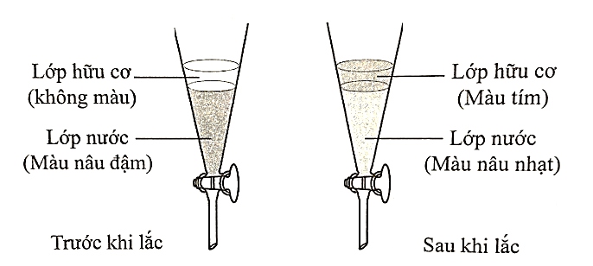
a. Để thu lấy iodine từ dung dịch iodine trong nước ta dùng phương pháp chiết lỏng – rắn.
b. Dụng cụ sử dụng trong thí nghiệm trên là phễu chiết.
c. Để tách riêng phần nước và phần hữu cơ từ phễu chiết ta mở khoá phễu chiết, lần lượt thu lấy phần nước và phần hữu cơ riêng biệt.
d. Sau khi lắc, iodine tan tốt trong hexane hơn nên trong hexane nồng độ iodine cao hơn và tạo thành dung dịch có màu tím.
Câu 9. Phương pháp kết tinh là một trong những phương pháp dùng để tách, tinh chế hợp chất hữu cơ.
a. Phương pháp kết tinh dùng để tách biệt và tinh chế những chất hữu cơ ở dạng lỏng.
b. Cơ sở của phương pháp kết tinh là dựa vào độ tan khác nhau và sự thay đổi độ tan của chúng theo nhiệt độ.
c. Tinh chế đường đỏ thành đường trắng là phương pháp kết tinh.
d. Tách lấy muối ăn từ nước biển dựa trên cơ sở của phương pháp kết tinh.
Câu 10. Kết tinh là phương pháp tách biệt và tinh chế hỗn hợp các chất rắn dựa vào độ tan khác nhau và sự thay đổi độ tan của chúng theo nhiệt độ.
a. Dùng phương pháp kết tinh để làm đường từ mía.
b. Phương pháp kết tinh có thể dùng để tách và tinh chế chất lỏng.
c. Khi để lâu, nước trong mật ong bay hơi làm kết tinh đường glucose và fructose.
d. Để thu được chất tinh khiết ta cần phải kết tinh lại nhiều lần.
Câu 11. Tinh chế đường trắng: Đường được làm từ mật mía và chưa qua tinh luyện thường được gọi là đường đỏ (hoặc đường vàng). Trong đường đỏ có các chất màu và tạp chất. Để tinh luyện đường đỏ thành đường trắng, người ta làm như sau:
- Hoà tan đường đỏ vào nước nóng, thêm than hoạt tính để khử màu, khuấy, lọc đề thu được dung dịch trong suốt không màu.
- Cô bớt nước, để nguội thu được đường trắng ở dạng tinh thể.
a. Phương pháp đã dùng để tinh chế đường đỏ thành đường trắng là phương pháp kết tinh.
b. Khi pha đường vào nước nóng, dùng càng nhiều nước càng tốt.
c. Đường trắng tinh khiết hơn đường đỏ.
d. Than hoạt tính có tính tẩy màu như nước Javel.
Câu 12. Sắc kí cột là phương pháp tách biệt và tinh chế hỗn hợp các chất dựa vào sự khác nhau của chúng giữa pha động và pha tĩnh.
a. Phương pháp sắc kí cột thường dùng để tách các chất vô cơ có hàm lượng nhỏ và khó tách ra khỏi nhau.
b. Sắc ký là một phương pháp vật lý được sử dụng để tách và phân tích hỗn hợp phức tạp.
c. Nguyên lý cơ bản của cơ chế tách sắc ký dựa trên khả năng hấp phụ và hòa tan các chất phân tích.
d. Sử dụng các cột thủy tinh có dung môi và dung dịch mẫu chất cần tách di chuyển qua cột trong sắc kí cột thuộc pha động.
Câu 13. Phương pháp sắc kí cột là một trong những phương pháp dùng để tách, tinh chế hợp chất hữu cơ.
a. Phương pháp sắc kí cột có pha tĩnh thường là bột silicagel hoặc bột aluminium oxide,…
b. Phương pháp sắc kí cột có pha động là dung môi thích hợp được đổ ở phía dưới pha tĩnh.
c. Chất ra khỏi cột trước là chất có khả năng bị hấp phụ trên pha tĩnh tốt hơn.
d. Việc tách các chất ra khỏi nhau bằng phương pháp sắc kí cột dựa trên đặc tính khả năng hấp phụ và hoà tan.
Câu 14. Quan sát hình mô phỏng thí nghiệm sau:
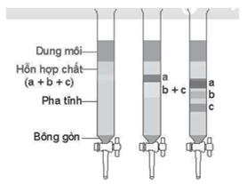
a. Chất bị hấp phụ mạnh nhất là chất a.
b. Chất bị hấp phụ kém nhất là chất c.
c. Thí nghiệm trên mô tả phương pháp sắc kí cột.
d. Chất b hòa tan tốt trong dung môi hơn so với chất a và chất c.
Câu 15. Để tách và tinh chế các chất trong hỗn hợp người ta dùng các phương pháp tách và tinh chế hợp chất hữu cơ: chưng cất, chiết, kết tinh, sắc kí …
a. Sử dụng phương pháp chiết để làm đường cát, đường phèn từ nước mía.
b. Để thu được tinh dầu sả người ta dùng phương pháp chưng cất lôi cuốn hơi nước.
c. Để phân tích lượng dư thuốc bảo vệ thực vật trong nông sản dùng phương pháp sắc kí cột.
d. Giã cây chàm, cho vào nước, lọc lấy dung dịch màu để nhuộm sợi, vải là phương pháp chiết.

PHẦN III: Câu trắc nghiệm yêu cầu trả lời ngắn. Thí sinh trả lời các câu hỏi dưới đây.
Câu 1. Ngâm củ nghệ với ethanol nóng, sau đó lọc bỏ bã, lấy dung dịch đem cô để làm bay hơi bớt dung môi. Phần dung dịch còn lại sau khi cô được làm lạnh, để yên một thời gian rồi lọc lấy kết tủa curcumin màu vàng. Từ mô tả ở trên, hãy cho biết, người ta đã sử dụng mấy kĩ thuật tinh chế để lấy được curcumin từ củ nghệ?
Câu 2. Cho các phát biểu sau
(1) Thảo dược được ngâm chiết trong rượu thuộc phương pháp chiết lỏng – lỏng.
(2) Làm đường từ mía thuộc phương pháp chưng cất.
(3) Nấu rượu uống thuộc phương pháp kết tinh.
(4) Phân tích thổ nhưỡng thuộc phương pháp chiết lỏng – rắn.
(5) Để phân tích dư lượng thuốc bảo vệ thực vật trong nông sản dùng phương pháp sắc kí cột.
Có bao nhiêu phát biểu đúng?
Câu 3. Quá trình nấu rượu gạo thủ công được thực hiện như sau:
- Gạo được nấu chín, để nguội, rắc men, ủ kín 3 – 5 ngày, thu được một hỗn hợp chủ yếu gồm nước, ethanol và bã rượu.
- Đun nóng hỗn hợp trên đến nhiệt độ sôi, hơi bay ra đi vào đường ống dẫn. Hỗn hợp hơi trong đường ống được làm lạnh sẽ hoá lỏng và chảy vào bình hứng (Hình dưới). Quá trình này gọi là chưng cất rượu.
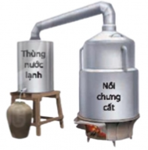
Thiết bị nấu rượu thủ công
Cho các phát biểu sau
(1) Trong quá trình chưng cất, tỉ lệ ethanol/nước giảm dần
(2) Ethanol có nhiệt độ sôi thấp hơn nước sẽ bay hơi ra trước rồi được ngưng tụ và lấy ở bình hứng.
(3) Vại trò của thùng nước lạnh là để ngưng tụ ethanol.
(4) Trong quá trình chưng cất, tỉ lệ ethanol/nước tăng dần
(5) Men đóng vai trò làm chất xúc tác cho quá trình lên men.
Có bao nhiêu phát biểu đúng?
Câu 4. Thực hiện thí nghiệm tách 𝛃-carotene từ nước ép cà rốt:
Chuẩn bị: nước ép cà rốt, hexane; cốc thuỷ tinh 100 mL, bình tam giác 100 mL, phễu chiết 60 mL, giá thí nghiệm.
Tiến hành:
- Cho khoảng 20 mL nước ép cà rốt vào phễu chiết. Thêm tiếp khoảng 20 mL hexane, lắc đều khoảng 2 phút.
- Để yên phễu chiết trên giá thí nghiệm khoảng 5 phút để chất lỏng tách thành hai lớp.
- Mở khoá phễu chiết cho phần nước ở dưới chảy xuống, còn lại phần dung dịch β-carotene hoà tan trong hexane.
Cho các phát biểu sau:
(1) Trước khi chiết lớp hexane trong phễu không có màu; sau khi chiết lớp hexane trong phễu không màu.
(2) Thí nghiệm tách β-carotene từ nước cà rốt dựa theo nguyên tắc chiết lỏng – lỏng.
(3) Thí nghiệm tách β-carotene từ nước cà rốt dựa theo nguyên tắc chiết lỏng – rắn.
(4) Dùng dung môi là hexane có khả năng hoà tan β-carotene nhưng không tan trong nước và có nhiệt độ sôi thấp để chiết.
(5) Phễu chiết tách thành hai lớp, lớp bên trên là β-carotene hoà tan trong hexane, lớp dưới là nước
Có bao nhiêu phát biểu đúng?
Câu 5. Chiết tinh dầu tràm:
Cách tiến hành: Cho hỗn hợp tinh dầu lẫn nước vào phễu chiết, thêm tiếp một lượng hexane phù hợp. Đậy nắp phễu chiết, lắc đều rồi để lên giá, mở lắp phễu chiết rồi đậy lại ngay. Sau khi để yên khoảng 5 phút, mở lắp phễu chiết rồi mở khoá phễu chiết. Khi toàn bộ lớp nước ở dưới chảy xuống bình hứng thì khoá phễu chiết và thu lấy lớp chất lỏng phía trên.
Cho các phát biểu sau
(1) Chiết tinh dầu áp dụng phương pháp chiết lỏng – lỏng.
(2) Tách lấy chất hữu cơ khi nó ở dạng nhũ tương trong nước.
(3) Tinh dầu sả, tinh dầu bưởi cũng được thực hiện tương tự như tinh dầu tràm.
(4) Tách lấy chất hữu cơ khi nó ở dạng rắn.
Có bao nhiêu phát biểu đúng?
Câu 6. Thực hiện thí nghiệm ngâm rượu dược liệu:
Cách tiến hành: Cho dược liệu vào trong lọ, bình hoặc hũ. Đổ một lượng rượu phù hợp rồi bịt kín lại đặt ở nơi tối, mát. Ngâm từ 10 – 15 ngày, mùa đông có thể ngâm lâu hơn.
Cho các phát biểu sau:
(1) Ngâm dược liệu áp dụng phương pháp kết tinh.
(2) Ngâm dược liệu áp dụng phương pháp chiết lỏng – rắn
(3) Chiết lấy chất hữu cơ ra khỏi một hỗn hợp ở thể rắn.
(4) Chiết lấy chất hữu cơ ra khỏi một hỗn hợp ở thể lỏng.
Có bao nhiêu phát biểu đúng?
Câu 7. Phương pháp sắc kí cột có đặc điểm:
(a) Pha tĩnh là bột silicagel hoặc bột aluminium oxygende,…
(b) Pha động là dung môi thích hợp được đổ ở phía dưới pha tĩnh.
(c) Chất có độ chuyển dịch lớn hơn sẽ cùng với dung môi ra khỏi cột trước.
(d) Chất ra khỏi cột trước là chất có khả năng bị hấp phụ trên pha tĩnh tốt hơn.
(e) Pha động cho vào sắc kí ở trạng thái lỏng.
Có bao nhiêu phát biểu đúng?
Câu 8. Độ tan trong nước của monosodium glutamate (mì chính hay bột ngọt) ở 60 ºC là 112 g/100 g nước; ở 25 ºC là 74 g/100 g nước. Khối lượng monosodium glutamate kết tinh khi làm nguội 212 g dung dịch monosodium glutamate bão hoà ở 60 ºC xuống 25 ºC là bao nhiêu gam? (Kết quả làm tròn đến hàng phần mười).
Câu 9. Một mẫu hoa hòe được xác định có hàm lượng rutin là 26%. Người ta đun sôi hoa hòe với nước (100ºC) để chiết lấy rutin. Biết độ tan của rutin là 5,2 gam trong 1 lít nước ở 100ºC và là 0,125 gam trong 1 lít nước ở 25ºC. Giả thiết rằng toàn bộ lượng rutin trong hoa hòe đã tan vào nước khi chiết. Làm nguội dung dịch chiết 100 gam hoa hòe trên từ 100 ºC xuống 25ºC thì thu được bao nhiêu gam rutin kết tinh? (Kết quả làm tròn đến hàng phần mười).

ĐÁP ÁN

PHẦN I. Câu trắc nghiệm nhiều phương án lựa chọn. Mỗi câu thí sinh chọn một phương án.
Câu 1. Để tách các chất lỏng ra khỏi hỗn hợp các chất có nhiệt độ sôi khác nhau, nhằm thu được chất lỏng tinh khiết hơn là phương pháp nào sau đây?
A. Phương pháp chưng cất. B. Phương pháp chiết
C. Phương pháp kết tinh. D. Sắc kí cột.
Câu 2. Tính chất vật lí nào sau đây được quan tâm khi tách hai chất lỏng tan vào nhau bằng phương pháp chưng cất?
A. Nhiệt độ sôi của chất. B. Nhiệt độ nóng chảy của chất.
C. Tính tan của chất trong nước. D. Màu sắc của chất.
Câu 3. Chưng cất là phương pháp tách chất dựa vào sự khác nhau về tính chất vật lí (ở một áp suất nhất định) nào sau đây của các chất trong hỗn hợp?
A. Nhiệt độ sôi. B. Nhiệt độ nóng chảy. C. Độ tan. D. Màu sắc.
Câu 4. Trong phương pháp chưng cất, trạng thái hợp chất hữu cơ thay đổi như thế nào?
A. Lỏng – khí – lỏng. B. Rắn – lỏng – khí.
C. Lỏng – lỏng – khí. D. Lỏng – rắn- lỏng.
Câu 5. Nhiệt độ sôi của rượu (thành phần chính là ethanol) là 78ºC và của nước là 100ºC. Phương pháp nào có thể tác rượu ra khỏi nước?
A. Cô cạn. B. Lọc. C. Bay hơi. D. Chưng cất.
Câu 6. Nấu rượu uống thuộc loại phản ứng tách biệt và tinh chế nào?
A. Phương pháp chưng cất. B. Phương pháp chiết
C. Phương pháp kết tinh. D. Sắc kí cột.
Câu 7. Cho hỗn hợp các alkane có mạch carbon thẳng sau: pentane (sôi ở 36ºC), heptane (sôi ở 98ºC), octane (sôi ở 126ºC) và nonane (sôi ở 151ºC). Có thể tách riêng các chất đó bằng cách nào sau đây?
A. Chiết. B. Kết tinh. C. Bay hơi. D. Chưng cất.
Câu 8. Phương pháp chưng cất lôi cuốn hơi nước được dùng để tách các chất có nhiệt độ sôi cao và không tan trong nước. Không thực hiện được phương pháp chưng cất lôi cuốn hơi nước cho quá trình tách biệt chất nào sau đây?
A. Tinh dầu bưởi. B. Cồn (ethanol). C. Tinh dầu sả chanh. D. Tinh dầu tràm.
Câu 9. Để tách biệt và tinh chế hỗn hợp các chất dựa vào sự hoà tan khác nhau của chúng trong hai môi trường không trộn lẫn vào nhau là phương pháp nào sau đây?
A. Phương pháp chưng cất. B. Phương pháp chiết.
C. Phương pháp kết tinh. D. Sắc kí cột.
Câu 10. Phương pháp chiết nào sau đây thường dùng để tách các chất hữu cơ hòa tan trong nước?
A. Chiết lỏng – lỏng. B. Chiết lỏng – rắn C. Chiết rắn – rắn. D. Chiết lỏng - khí.
Câu 11. Phương pháp dùng dung môi lỏng hòa tan chất hữu cơ để tách chúng ra khỏi hỗn hợp rắn là phương pháp nào sau đây?
A. Chiết lỏng – lỏng. B. Chiết lỏng – rắn. C. Phương pháp kết tinh. D. Sắc kí cột.
Câu 12. Chiết là phương pháp dùng một dung môi thích hợp hoà tan chất cần tách chuyển sang pha lỏng (gọi là dịch chiết) và chất này được tách ra khỏi hỗn hợp các chất còn lại. Tách lấy dịch chiết, giải phóng dung môi sẽ thu được
A. chất cần tách. B. các chất còn lại. C. hỗn hợp ban đầu. D. hợp chất khí.
Câu 13. Để phân tích thổ nhưỡng hoặc phân tích dư lượng thuốc bảo vệ thực vật trong nông sản người ta dùng phương pháp nào sau đây?
A. Chiết lỏng – lỏng. B. Chiết lỏng – rắn. C. Phương pháp kết tinh. D. Sắc kí cột.
Câu 14. Bộ dụng cụ chiết (được mô tả như hình vẽ bên) dùng để
A. tách hai chất rắn tan trong dung dịch. B. tách hai chất lỏng tan tốt vào nhau.
C. tách hai chất lỏng không tan vào nhau. D. tách chất lỏng và chất rắn.
Câu 15. Ngâm hoa quả làm siro thuộc loại phản ứng tách biệt và tinh chế nào?
A. Phương pháp chưng cất. B. Phương pháp chiết.
C. Phương pháp kết tinh. D. Sắc kí cột.
Câu 16. Giã lá cây chàm, cho vào nước, lọc lấy dung dịch màu để nhuộm sợi, vải thuộc loại phản ứng tách biệt và tinh chế nào?
A. Phương pháp chưng cất. B. Phương pháp chiết.
C. Phương pháp kết tinh. D. Sắc kí cột.
Câu 17. Tách tinh dầu từ hỗn hợp tinh dầu và nước bằng dung môi hexane tức là đang dùng phương pháp:
A. Phương pháp chiết lỏng – lỏng. B. Phương pháp chiết lỏng rắn.
C. Phương pháp kết tinh. D. Phương pháp chưng cất.
Câu 18. Sau khi chưng cất cây sả bằng hơi nước, người ta dùng phương pháp chiết để tách riêng lớp tinh dầu ra khỏi nước. Phát biểu nào sau đây không đúng?
A. Hỗn hợp thu được tách thành hai lớp.
B. Tinh dầu nặng hơn nước nên nằm phía dưới.
C. Lớp trên là tinh dầu sả, lớp dưới là nước.
D. Khối lượng riêng của tinh dầu sả nhẹ hơn nước.
Câu 19. Phương pháp tách biệt và tinh chế hỗn hợp các chất rắn dựa vào độ tan khác nhau và sự thay đổi độ tan của chúng theo nhiệt độ là phương pháp nào sau đây?
A. Phương pháp chưng cất. B. Phương pháp chiết
C. Phương pháp kết tinh. D. Sắc kí cột.
Câu 20. Dung môi thích hợp được lựa chọn trong phương pháp kết tinh thường là dung môi trong đó độ tan của chất cần tinh chế
A. không thay đổi khi thay đổi nhiệt độ của dung dịch.
B. tan nhanh khi tăng nhiệt độ, tan kém ở nhiệt độ thường.
C. giảm nhanh khi tăng nhiệt độ, tan tốt ở nhiệt độ thường.
D. lớn ở nhiệt độ thường và nhỏ ở nhiệt độ cao.
Câu 21. Sử dụng phương pháp kết tinh lại để tinh chế chất rắn. Hợp chất cần kết tinh lại cần có tính chất nào dưới đây để việc kết tinh lại được thuận lợi?
A. Tan trong dung môi phân cực, không tan trong dung môi không phân cực.
B. Tan tốt trong cả dung dịch nóng và lạnh.
C. Ít tan trong cả dung dịch nóng và lạnh.
D. Tan tốt trong dung dịch nóng, ít tan trong dung dịch lạnh.
Câu 22. Phương pháp kết tinh được ứng dụng trong trường hợp nào dưới đây?
A. Làm đường cát, đường phèn từ mía.
B. Giã cây chàm, cho vào nước, lọc lấy dung dịch màu để nhuộm sợi, vải.
C. Nấu rượu để uống.
D. Ngâm rượu thuốc.
Câu 23. Phương pháp nào không dùng để tách và tinh chế chất hữu cơ?
A. Phương pháp chưng cất. B. Phương pháp chiết.
C. Phương pháp kết tinh. D. Phương pháp cô cạn.
Câu 24. Phương pháp dùng để tách các chất hữu cơ có hàm lượng nhỏ và khó tách ra khỏi nhau là phương pháp nào sau đây?
A. Phương pháp chưng cất. B. Phương pháp chiết
C. Phương pháp kết tinh. D. Sắc kí cột.
Câu 25. Việc tách các chất ra khỏi nhau bằng phương pháp sắc kí dựa trên đặc tính nào sau đây của chất?
A. Phân tử khối. B. Nhiệt độ sôi.
C. Khả năng hấp phụ và hoà tan. D. Nhiệt độ nóng chảy.
Câu 26. Trong phương pháp sắc kí, hỗn hợp lỏng hoặc khí của các chất cần tách là pha động. Pha động tiếp xúc liên tực với pha tĩnh là một chất rắn có diện tích bề mặt rất lớn, có khả năng hấp phụ …(1)… với các chất trong hỗn hợp cần tách, khiến cho các chất trong hỗn hợp di chuyển với tốc độ …(2)… và tách ra khỏi nhau. Cụm từ thích hợp điền vào chỗ trống (1) và (2) lần lượt là
A. (1) giống nhau và (2) giống nhau. B. (1) khác nhau và (2) khác nhau.
C. (1) khác nhau và (2) giống nhau. D. (1) giống nhau và (2) khác nhau.
Câu 27. Pha tĩnh là một chất rắn có diện tích bề mặt …(1), có khả năng ….(2) khác nhau các chất trong hỗn hợp cần tách. (1) và (2) lần lượt là
A. bé – hấp thụ. B. lớn – hấp thụ C. lớn – hấp phụ. D. bé – hấp phụ.
Câu 28. Tách chất màu thực phẩm thành những chất màu riêng thì dùng phương pháp nào sau đây?
A. Phương pháp kết tinh. B. Phương pháp chưng cất.
C. Phương pháp sắc kí. D. Phương pháp chiết.
Câu 29. Phát biểu nào sau đây nói sai về chất khử màu?
A. Thường là chất rắn không tan trong dung môi.
B. Than hoạt tính là một cách khử màu.
C. Có khả năng phản ứng với chất màu tạo thành chất rắn.
D. Lọc bỏ chất khử màu sẽ loại được chất màu khỏi dung dịch.
Câu 30. Phát biểu nào dưới đây không đúng?
A. Chiết lỏng – lỏng dùng để tách chất hữu cơ ở dạng nhũ tương hoặc huyền phù trong nước.
B. Phân tích dư lượng thuốc bảo vệ thực vật trong nông sản người ta dùng chiết lỏng – rắn.
C. Sắc kí cột dùng để tách các chất hữu cơ có hàm lượng nhỏ và khó tách ra khỏi nhau
D. Phương pháp kết tinh dùng để tách và tinh chế chất lỏng.
Câu 31. Phương pháp tách và tinh chế nào sau đây không đúng cách làm?
A. Quá trình làm muối từ nước biển dùng phương pháp kết tinh.
B. Thu tinh dầu cam từ vỏ cam dùng phương pháp kết tinh.
C. Lấy rượu có lẫn cơm rượu sau khi lên men dùng phương pháp chưng cất.
D. Tách tinh dầu sả trên mặt nước dùng phương pháp chiết.
Câu 32. Nước mía ép là dung dịch chưa bão hòa với thành phần chất tan chủ yếu là đường (còn gọi là đường kính, saccharose). Cần sử dụng phương pháp nào để thu được đường kính từ nước mía?
A. Phương pháp kết tinh. B. Phương pháp chưng cất.
C. Phương pháp sắc kí. D. Phương pháp chiết.
Câu 33. Pent-1-ene và dipentyl ether đồng thời được sinh ra khi đun nóng pentan-1-ol với dung dịch H₂SO₄ đặc. Biết rằng nhiệt độ sôi của pentan-1-ol, pent-1-ene và dipentyl ether lần lượt là 137,8 ⁰C, 30,0 ⁰C và 186,8 ⁰C. Từ hỗn hợp phản ứng, các chất được tách khỏi nhau bằng phương pháp chưng cất. Các phân đoạn thu được ( theo thứ tự từ trước đến sau) trong quá trình chưng cất lần lượt là
A. pentan-1-ol, pent-1-ene và dipentyl ether.
B. pent-1-ene, pentan-1-ol và dipentyl ether.
C. dipentyl ether, pent-1-ene và pentan-1-ol.
D. pent-1-ene, dipentyl ether và pentan-1-ol.
Câu 34. Cây neem (cây thường xanh Ấn Độ) hay còn gọi là cây nim, sầu đâu (tên khoa học Azadirachta indica) được người Ấn độ dùng hơn 4000 năm nay để làm đẹp và chữa bệnh. Các chiết xuất từ là neem có thể ức chế sự sao chép của virus Dengue, kháng virus nên có tác dụng điều trị bệnh sốt xuất huyết hiệu quả. Người ta hái một ít lá neem tươi, rửa sạch, cho vào nồi đun kĩ, lọc lấy nước để sử dụng. Hãy cho biết cách làm trên thuộc loại phương pháp tách và tinh chế nào?
A. Phương pháp chưng cất. B. Phương pháp chiết
C. Phương pháp kết tinh. D. Sắc kí cột.
Câu 35. Một học sinh tiến hành chưng cất để tách CHCl₃ (t_{s} = 61 ⁰C) ra khỏi CHCl₂ (t_{s} = 146 ⁰C) bằng bộ dụng cụ như hình dưới đây:
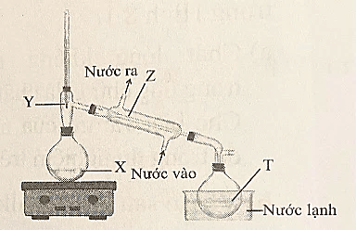
Khi bắt đầu thu nhận CHCl₃ vào bình hứng thì nhiệt độ tại vị trí nào trong hình đang là 61 ⁰C?
A. Vị trí X. B. Vị trí Y. C. Vị trí Z. D. Vị trí T.
Câu 36. Trong quá trình chưng cất dầu thô, người ta thu được nhiều phân đoạn dầu mỏ, trong đó có xăng (thành phà̀n chính là hỗn hợp các hydrocarbon có số nguyên tử C từ 4 đến 12, nhiệt độ sôi khoảng từ đến ) và dầu hoả (thành phần chính là hỗn hợp các hydrocarbon có số nguyên tử từ 12 đến 16, nhiệt độ sôi khoảng tư đến ). Sản phẩm thu được ở đến là
A. xăng. B. dầu hoả.
C. xăng và dầu hoả. D. dầu hoả và xăng.
Câu 37. Ngâm củ nghệ với ethanol nóng, sau đó lọc bỏ bã, lấy dung dịch đem cô để làm bay hơi bớt dung môi. Phần dung dịch còn lại sau khi cô được làm lạnh, để yên một thời gian rồi lọc lấy kết tủa curcumin màu vàng. Từ mô tả ở trên, hãy cho biết, người ta đã sử dụng các kĩ thuật tinh chế nào để lấy được curcumin từ củ nghệ?
A. Chiết, chưng cất và kết tinh. B. Chiết và kết tinh.
C. Chưng cất và kết tinh. D. Chưng cất, kết tinh và sắc kí.
Câu 38. Thêm benzene vào ông nghiệm đựng dung dịch nước bromine. Sau một thời gian quan sát thấy màu đỏ nâu của bromine
A. chủ yếu trong lớp nước. B. chủ yếu trong lớp benzene.
C. phân bố đồng đều ở hai lớp. D. bị mất màu hoàn toàn.
Câu 39. Xét ba yêu cầu: (a) không hoà tan tạp chất; (b) không có tương tác hoá học với chất kết tinh; (c) dễ bay hơi, dễ kiếm, rẻ tiền. Trong ba yêu cầu này, có bao nhiêu yêu cầu là cần thiết đối với dung môi được lựa chọn trong phương pháp kết tinh?
A. 0. B. 1. C. 2. D. 3.
Câu 40. Mật ong để lâu thường thấy có những hạt rắn xuất hiện ở đáy chai. Đó là hiện tượng gì?
A. Khi để lâu, mật ong bị oxi hóa trong không khí tạo kết tủa.
B. Khi để lâu, nước trong mật ong bay hơi làm kết tinh tinh bột.
C. Khi để lâu, nước trong mật ong bay hơi làm kết tinh đường glucose và fructose.
D. Khi để lâu, nước trong mật ong bay hơi làm kết tinh đường sucrose.
Câu 41. Dùng phương pháp sắc kí để tách X và Y, X ra khỏi cột trước, Y ra khỏi cột sau. Phát biểu nào sau đây đúng?
A. X và Y có cùng khả năng hấp phụ và hoà tan. B. X và Y không tan trong pha động.
C. Y bị hấp phụ kém hơn X. D. X hoà tan tốt trong dung môi hơn Y.
Câu 42. Nhận định nào sau đây không đúng?
A. Người ta có thể chiết tách các chất hữu cơ hữu ích từ thuốc Bắc bằng cách ngâm thuốc Bắc trong dung dịch ethanol.
B. Sau khi ép cây mía và làm sạch các chất bẩn rắn cũng như chất bẩn màu, người ta thu được dung dịch nước đường. Cô cạn nước đường ở áp suất thấp sẽ tách được đường.
C. Sau khi chưng cất cây sả bằng hơi nước, người ta thu được lớp tinh dầu (chứa terpene) nổi trên mặt nước. Dùng phương pháp chiết sẽ tách riêng được lớp tinh dầu.
D. Để tách ethanol (ethylic alcohol) từ hỗn hợp với nước và bã rượu. Dùng kĩ thuật lọc tách sẽ tách riêng được ethanol ra khỏi hỗn hợp này.
Câu 43. Hình 9.5 mô tả dụng cụ dùng để tách các chất lỏng ra khỏi nhau:
Cho các phát biểu sau:
(a) Phương pháp chiết đã được sử dụng để tách chất trong trường hợp này.
(b) Quá trình chuyển trạng thái của chất từ vị trí A sang vị trí B là quá trình bay hơi.
(c) Quá trình chuyển trạng thái của chất từ vị trí B sang vị trí C là quá trình ngưng tụ.
(d) Thành phần các chất ở các vị trí A và C là giống nhau, chất lỏng ở vị trí C tinh khiết hơn so với chất lỏng ở vị trí A.
Số phát biểu đúng là
A. 2. B. 3. C. 4. D. 1.

PHẦN II. Câu trắc nghiệm đúng sai. Trong mỗi ý a), b), c), d) ở mỗi câu, thí sinh chọn đúng hoặc sai.
Câu 1. Chưng cất là một trong những phương pháp dùng để tách hợp chất hữu cơ.
a. Chưng cất là phương pháp tách chất lỏng dựa vào sự khác nhau về nhiệt độ sôi của các chất lỏng trong hỗn hợp ở một áp suất nhất định.
b. Trong phương pháp chưng cất chất có nhiệt độ sôi cao hơn chuyển thành hơi sớm hơn, khi gặp lạnh ngưng tụ thành chất lỏng chủ yếu chứa chất có nhiệt độ sôi thấp hơn.
c. Để tách ethanol ra khỏi hỗn hợp ethanol và nước người ta sử dụng phương pháp chưng cất.
d. Để tách benzene (tº_{s} = 80,1 ºC) và aniline (tº_{s} = 184,1 ºC) có thể dùng phương pháp chưng cất.
Đáp án:
a. Đ.
b. S. Chất có nhiệt độ sôi thấp hơn sẽ chuyển thành hơi sớm hơn.
c. Đ.
d. Đ.
Câu 2. Thực hiện thí nghiệm chưng cất ethanol từ dung dịch ethanol – nước:
Chuẩn bị: rượu (được nấu thủ công); bình cầu có nhánh 250 mL, nhiệt kế, ống sinh hàn nước, ống nối, ống đong 50 mL, bình tam giác 100 mL, đá bọt, nguồn nhiệt (bếp điện, đèn cồn).
Tiến hành:
- Cho 60 mL rượu được nấu thủ công vào bình cầu có nhánh (chú ý chất lỏng trong bình không vượt quá 2/3 thể tích bình), thêm vài viên đá bọt.
- Lắp dụng cụ như hình dưới.
- Đun nóng từ từ đến khi hỗn hợp sôi, quan sát nhiệt độ trên nhiệt kế thấy tăng dần, khi nhiệt độ trên nhiệt kế ổn định, đó chính là nhiệt độ sôi của hỗn hợp ethanol và nước. Khi nhiệt độ bắt đầu tăng trở lại thì tắt nguồn nhiệt, ngừng chưng cất.
Cho các phát biểu sau:
a. Nhiệt độ sôi của ethanol thấp hơn nhiệt độ sôi của hỗn hợp ethanol và nước.
b. Nhiệt độ sôi của hỗn hợp ethanol và nước cao hơn nhiệt độ sôi của nước.
c. Độ cồn của sản phẩm sẽ lớn hơn so với độ cồn ban đầu do sản phẩm thu được tinh khiết hơn lẫn ít nước hơn rượu ban đầu.
d. Ống sinh hàn có tác dụng làm lạnh để các chất (ở trạng thái lỏng trong điều kiện thường) đang hóa hơi, đi ngang qua ống sẽ ngưng tụ.
Đáp án:
a. Đ.
b. S. Hỗn hợp ethanol và nước có nhiệt độ sôi thấp hơn nhiệt độ sôi của nước.
c. Đ.
d. Đ.
Câu 3. Bộ dụng cụ chưng cất dung dịch ethanol và nước:
Biết nhiệt độ sôi của ethanol và nước lần lượt là 78,3 ºC và 100 ºC.
a. Khi chưng cất dung dịch ethanol và nước, chất chuyển thành hơi sớm hơn là ethanol.
b. Khi gặp lạnh, hơi ngưng tụ thành chất lỏng chủ yếu trong bình hứng là nước.
c. Đá bọt có vai trò điều hòa quá trình sôi, tránh hiện tượng quá sôi.
d. Khi lắp ống sinh hàn thì nước phải được đi vào từ đầu phía trên (cao) và đi ra từ đầu phía dưới (thấp).
Đáp án:
a. Đ.
b. S. Ethanol.
c. Đ.
d. S. Khi lắp ống sinh hàn thì nước phải được đi vào từ đầu thấp phía dưới và đi ra từ đầu phía trên. Nếu lắp ngược lại sẽ gây ra hiện tượng thiếu nước cho ống sinh hàn, khiến ống bị nóng và có thể gây vết nứt và làm giảm hiệu quả của sự ngưng tụ.
Câu 4. Phương pháp chiết là một trong những phương pháp dùng để tách, tinh chế hợp chất hữu cơ.
a. Phương pháp chiết dùng để tách biệt và tinh chế những chất hữu cơ có nhiệt độ sôi khác nhau.
b. Để tách riêng hỗn hợp gồm dầu ăn và nước, có thể sử dụng phương pháp chiết.
c. Trong phương pháp chiết, chất lỏng nhẹ hơn sẽ được chiết ra trước.
d. Để tách 𝛃-carotene từ nước ép cà rốt người ta có thể sử dụng dung môi hexane.
Đáp án:
a. S. Phương pháp chiết dùng để tách biệt và tinh chế các chất dựa vào sự hoà tan khác nhau của chúng trong hai môi trường không trộn lẫn vào nhau
b. Đ.
c. S. Chất lỏng nặng hơn được chiết ra trước.
d. Đ.
Câu 5. Chiết là phương pháp tách biệt và tinh chế hỗn hợp các chất dựa vào sự hoà tan khác nhau của chúng trong hai môi trường không trộn lẫn vào nhau.
a. Phương pháp chiết lỏng – rắn thường được áp dụng để ngâm rượu thuốc, phân tích thổ nhưỡng…
b. Chiết lỏng – lỏng dùng để tách chất hữu cơ ở dạng nhũ tương hoặc huyền phù trong nước.
c. Có thể tách dầu ăn và nước ra khỏi nhau bằng cách sử dụng phương pháp chiết.
d. Để phân tích dư lượng thuốc bảo vệ thực vật trong nông sản người ta không thể dùng phương pháp chiết vì nó không hiệu quả.
Đáp án:
a. Đ.
b. Đ.
c. Đ.
d. S. Để phân tích dư lượng thuốc bảo vệ thực vật trong nông sản người ta dùng phương pháp chiết.
Câu 6. Để thực hiện tách sắc tố từ lá cây và tách các nhóm sắc tổ bằng phương pháp hóa học, người ta làm như sau:
- Giai đoạn 1: Sử dụng lá tươi đã loại bỏ cuống lá và gân chính. Sau đó cắt nhỏ cho vào cối sứ, nghiền nát thật nhuyễn với một ít acetone, sau đó tiếp tục thêm acetone, khuấy đều, lọc qua phễu lọc vào một bình chứa, thu được một hỗn hợp sắc tố màu xanh lục.
- Giai đoạn 2: Lấy một lượng benzene gấp đôi lượng dịch vừa thu được, cho vào bình, lắc đều, rồi để yên. Vài phút sau quan sát thấy dung dịch màu phân thành 2 lớp:
+ Lớp dưới có màu vàng là màu của carotenoid hoà tan trong benzene.
+ Lớp trên có màu xanh lục là màu của diệp lục hoà tan trong acetone.
a. Giai đoạn 1 đã sử dụng phương pháp lọc.
b. Giai đoạn 2 đã sử dụng phương pháp chiết lỏng – lỏng.
c. Giai đoạn 1 có thể thay acetone bằng nước cất.
d. Sau bước 2, lớp chất lỏng phía trên (màu xanh lục) có khối riêng nhẹ hơn lớp chất lỏng phía dưới (màu vàng).
Đáp án:
a. S. Phương pháp chiết: chiết lỏng - rắn.
b. Đ.
c. S. Nước không có khả năng hòa tan được chất hữu cơ cần chiết như acetone.
d. Đ.
Câu 7. Chiết tinh dầu quýt.
- Dụng cụ : Phễu chiết, thí nghiệm, bình tam giác.
- Hóa chất : Hexane, hỗn hợp tinh dầu quýt và nước.
- Tiến hành :
+ Bước 1: Cho khoảng 50 mL hỗn hợp tinh dần quýt và nước vào phễu chiết, thêm tiếp khoảng 25 mL hexane.
+ Bước 2: Đậy nắp phễu, một tay giữ nắp và một tay giữ phễu, cẩn thận lắc nhẹ và đảo ngược phễu nhiều lần. Đặt phễu vào giá, mở nắp phễu rồi nhanh chóng đậy lại.
+ Bước 3: Mở nắp, vặn khóa phễu từ từ cho lớp chất lỏng phía dưới chảy vào bình tam giác, lớp trên lấy ra khỏi phễu bằng cách rót qua cổ phễu vào bình tam giác.
+ Bước 4: Làm bay hơi dung môi của dịch chiết để thu được chất cần tách.
a. Phương pháp chiết trên là chiết lỏng – lỏng.
b. Sau bước 3, tách được riêng nước cùng với hỗn hợp tinh dầu quýt và dung môi hexane.
c. Sau bước 2, để yên một thời gian thấy hỗn hợp trở nên đồng nhất.
d. Sau bước 4, nước bay hơi hết thu được tinh dầu quýt.
Đáp án:
a. Đ.
b. Đ.
c. S. Tách lớp.
d. S. Hexane bay hơi hết thu được tinh dầu quýt do hexane có nhiệt độ sôi thấp hơn tinh dầu quýt nên bay hơi hết.
Câu 8. Thêm hexane (một hydrocarbon trong phân tử có 6 nguyên tử carbon) vào dung dịch iodine trong nước, lắc đều rồi để yên. Sau đó thu lấy lớp hữu cơ, làm bay hơi dung môi để thu lấy iodine. Hình dưới đây mô tả hiện tượng xảy ra trong dụng cụ dùng thu lấy iodine trong thí nghiệm trên.
a. Để thu lấy iodine từ dung dịch iodine trong nước ta dùng phương pháp chiết lỏng – rắn.
b. Dụng cụ sử dụng trong thí nghiệm trên là phễu chiết.
c. Để tách riêng phần nước và phần hữu cơ từ phễu chiết ta mở khoá phễu chiết, lần lượt thu lấy phần nước và phần hữu cơ riêng biệt.
d. Sau khi lắc, iodine tan tốt trong hexane hơn nên trong hexane nồng độ iodine cao hơn và tạo thành dung dịch có màu tím.
Đáp án:
a. S. Phương pháp chiết lỏng – lỏng.
b. Đ.
c. Đ.
d. Đ.
Câu 9. Phương pháp kết tinh là một trong những phương pháp dùng để tách, tinh chế hợp chất hữu cơ.
a. Phương pháp kết tinh dùng để tách biệt và tinh chế những chất hữu cơ ở dạng lỏng.
b. Cơ sở của phương pháp kết tinh là dựa vào độ tan khác nhau và sự thay đổi độ tan của chúng theo nhiệt độ.
c. Tinh chế đường đỏ thành đường trắng là phương pháp kết tinh.
d. Tách lấy muối ăn từ nước biển dựa trên cơ sở của phương pháp kết tinh.
Đáp án:
a. S. Chất rắn.
b. Đ.
c. Đ.
d. Đ.
Câu 10. Kết tinh là phương pháp tách biệt và tinh chế hỗn hợp các chất rắn dựa vào độ tan khác nhau và sự thay đổi độ tan của chúng theo nhiệt độ.
a. Dùng phương pháp kết tinh để làm đường từ mía.
b. Phương pháp kết tinh có thể dùng để tách và tinh chế chất lỏng.
c. Khi để lâu, nước trong mật ong bay hơi làm kết tinh đường glucose và fructose.
d. Để thu được chất tinh khiết ta cần phải kết tinh lại nhiều lần.
Đáp án:
a. Đ.
b. S. Chỉ dùng cho chất rắn.
c. Đ.
d. Đ.
Câu 11. Tinh chế đường trắng: Đường được làm từ mật mía và chưa qua tinh luyện thường được gọi là đường đỏ (hoặc đường vàng). Trong đường đỏ có các chất màu và tạp chất. Để tinh luyện đường đỏ thành đường trắng, người ta làm như sau:
- Hoà tan đường đỏ vào nước nóng, thêm than hoạt tính để khử màu, khuấy, lọc đề thu được dung dịch trong suốt không màu.
- Cô bớt nước, để nguội thu được đường trắng ở dạng tinh thể.
a. Phương pháp đã dùng để tinh chế đường đỏ thành đường trắng là phương pháp kết tinh.
b. Khi pha đường vào nước nóng, dùng càng nhiều nước càng tốt.
c. Đường trắng tinh khiết hơn đường đỏ.
d. Than hoạt tính có tính tẩy màu như nước Javel.
Đáp án:
a. Đ.
b. S. Dùng càng nhiều nước thì tới bước cô cạn thì thời gian càng kéo dài.
c. Đ.
d. S. Than hoạt tính chỉ giữ lại các chất bẩn, chất có màu không oxi hóa chất màu như nước Javel.
Câu 12. Sắc kí cột là phương pháp tách biệt và tinh chế hỗn hợp các chất dựa vào sự khác nhau của chúng giữa pha động và pha tĩnh.
a. Phương pháp sắc kí cột thường dùng để tách các chất vô cơ có hàm lượng nhỏ và khó tách ra khỏi nhau.
b. Sắc ký là một phương pháp vật lý được sử dụng để tách và phân tích hỗn hợp phức tạp.
c. Nguyên lý cơ bản của cơ chế tách sắc ký dựa trên khả năng hấp phụ và hòa tan các chất phân tích.
d. Sử dụng các cột thủy tinh có dung môi và dung dịch mẫu chất cần tách di chuyển qua cột trong sắc kí cột thuộc pha động.
Đáp án:
a. S. Tách và tinh chế chất hữu cơ.
b. Đ.
c. Đ.
d. Đ.
Câu 13. Phương pháp sắc kí cột là một trong những phương pháp dùng để tách, tinh chế hợp chất hữu cơ.
a. Phương pháp sắc kí cột có pha tĩnh thường là bột silicagel hoặc bột aluminium oxide,…
b. Phương pháp sắc kí cột có pha động là dung môi thích hợp được đổ ở phía dưới pha tĩnh.
c. Chất ra khỏi cột trước là chất có khả năng bị hấp phụ trên pha tĩnh tốt hơn.
d. Việc tách các chất ra khỏi nhau bằng phương pháp sắc kí cột dựa trên đặc tính khả năng hấp phụ và hoà tan.
Đáp án:
a. Đ.
b. S. Phía trên pha tĩnh.
c. S. Chất hấp phụ kém hơn sẽ ra khỏi cột trước.
d. Đ.
Câu 14. Quan sát hình mô phỏng thí nghiệm sau:
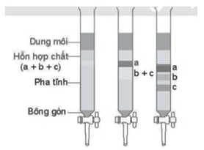
a. Chất bị hấp phụ mạnh nhất là chất a.
b. Chất bị hấp phụ kém nhất là chất c.
c. Thí nghiệm trên mô tả phương pháp sắc kí cột.
d. Chất b hòa tan tốt trong dung môi hơn so với chất a và chất c.
Đáp án:
a. Đ.
b. Đ.
c. Đ.
d. S. Chất c hoà tan tốt trong dung môi hơn chất a và chất b.
Câu 15. Để tách và tinh chế các chất trong hỗn hợp người ta dùng các phương pháp tách và tinh chế hợp chất hữu cơ: chưng cất, chiết, kết tinh, sắc kí …
a. Sử dụng phương pháp chiết để làm đường cát, đường phèn từ nước mía.
b. Để thu được tinh dầu sả người ta dùng phương pháp chưng cất lôi cuốn hơi nước.
c. Để phân tích lượng dư thuốc bảo vệ thực vật trong nông sản dùng phương pháp sắc kí cột.
d. Giã cây chàm, cho vào nước, lọc lấy dung dịch màu để nhuộm sợi, vải là phương pháp chiết.
Đáp án:
a. S. Phương pháp kết tinh.
b. Đ.
c. S. Chiết lỏng – rắn.
d. Đ.

PHẦN III: Câu trắc nghiệm yêu cầu trả lời ngắn. Thí sinh trả lời các câu hỏi dưới đây.
Câu 1. Ngâm củ nghệ với ethanol nóng, sau đó lọc bỏ bã, lấy dung dịch đem cô để làm bay hơi bớt dung môi. Phần dung dịch còn lại sau khi cô được làm lạnh, để yên một thời gian rồi lọc lấy kết tủa curcumin màu vàng. Từ mô tả ở trên, hãy cho biết, người ta đã sử dụng mấy kĩ thuật tinh chế để lấy được curcumin từ củ nghệ?
Đáp án: 2. Chiết và kết tinh.
Câu 2. Cho các phát biểu sau
(1) Thảo dược được ngâm chiết trong rượu thuộc phương pháp chiết lỏng – lỏng.
(2) Làm đường từ mía thuộc phương pháp chưng cất.
(3) Nấu rượu uống thuộc phương pháp kết tinh.
(4) Phân tích thổ nhưỡng thuộc phương pháp chiết lỏng – rắn.
(5) Để phân tích dư lượng thuốc bảo vệ thực vật trong nông sản dùng phương pháp sắc kí cột.
Có bao nhiêu phát biểu đúng?
Đáp án: 1.
Câu 3. Quá trình nấu rượu gạo thủ công được thực hiện như sau:
- Gạo được nấu chín, để nguội, rắc men, ủ kín 3 – 5 ngày, thu được một hỗn hợp chủ yếu gồm nước, ethanol và bã rượu.
- Đun nóng hỗn hợp trên đến nhiệt độ sôi, hơi bay ra đi vào đường ống dẫn. Hỗn hợp hơi trong đường ống được làm lạnh sẽ hoá lỏng và chảy vào bình hứng (Hình dưới). Quá trình này gọi là chưng cất rượu.
Thiết bị nấu rượu thủ công
Cho các phát biểu sau
(1) Trong quá trình chưng cất, tỉ lệ ethanol/nước giảm dần
(2) Ethanol có nhiệt độ sôi thấp hơn nước sẽ bay hơi ra trước rồi được ngưng tụ và lấy ở bình hứng.
(3) Vại trò của thùng nước lạnh là để ngưng tụ ethanol.
(4) Trong quá trình chưng cất, tỉ lệ ethanol/nước tăng dần
(5) Men đóng vai trò làm chất xúc tác cho quá trình lên men.
Có bao nhiêu phát biểu đúng?
Đáp án: 4.
Câu 4. Thực hiện thí nghiệm tách 𝛃-carotene từ nước ép cà rốt:
Chuẩn bị: nước ép cà rốt, hexane; cốc thuỷ tinh 100 mL, bình tam giác 100 mL, phễu chiết 60 mL, giá thí nghiệm.
Tiến hành:
- Cho khoảng 20 mL nước ép cà rốt vào phễu chiết. Thêm tiếp khoảng 20 mL hexane, lắc đều khoảng 2 phút.
- Để yên phễu chiết trên giá thí nghiệm khoảng 5 phút để chất lỏng tách thành hai lớp.
- Mở khoá phễu chiết cho phần nước ở dưới chảy xuống, còn lại phần dung dịch β-carotene hoà tan trong hexane.
Cho các phát biểu sau:
(1) Trước khi chiết lớp hexane trong phễu không có màu; sau khi chiết lớp hexane trong phễu không màu.
(2) Thí nghiệm tách β-carotene từ nước cà rốt dựa theo nguyên tắc chiết lỏng – lỏng.
(3) Thí nghiệm tách β-carotene từ nước cà rốt dựa theo nguyên tắc chiết lỏng – rắn.
(4) Dùng dung môi là hexane có khả năng hoà tan β-carotene nhưng không tan trong nước và có nhiệt độ sôi thấp để chiết.
(5) Phễu chiết tách thành hai lớp, lớp bên trên là β-carotene hoà tan trong hexane, lớp dưới là nước
Có bao nhiêu phát biểu đúng?
Đáp án: 3.
Câu 5. Chiết tinh dầu tràm:
Cách tiến hành: Cho hỗn hợp tinh dầu lẫn nước vào phễu chiết, thêm tiếp một lượng hexane phù hợp. Đậy nắp phễu chiết, lắc đều rồi để lên giá, mở lắp phễu chiết rồi đậy lại ngay. Sau khi để yên khoảng 5 phút, mở lắp phễu chiết rồi mở khoá phễu chiết. Khi toàn bộ lớp nước ở dưới chảy xuống bình hứng thì khoá phễu chiết và thu lấy lớp chất lỏng phía trên.
Cho các phát biểu sau
(1) Chiết tinh dầu áp dụng phương pháp chiết lỏng – lỏng.
(2) Tách lấy chất hữu cơ khi nó ở dạng nhũ tương trong nước.
(3) Tinh dầu sả, tinh dầu bưởi cũng được thực hiện tương tự như tinh dầu tràm.
(4) Tách lấy chất hữu cơ khi nó ở dạng rắn.
Có bao nhiêu phát biểu đúng?
Đáp án: 3.
Câu 6. Thực hiện thí nghiệm ngâm rượu dược liệu:
Cách tiến hành: Cho dược liệu vào trong lọ, bình hoặc hũ. Đổ một lượng rượu phù hợp rồi bịt kín lại đặt ở nơi tối, mát. Ngâm từ 10 – 15 ngày, mùa đông có thể ngâm lâu hơn.
Cho các phát biểu sau:
(1) Ngâm dược liệu áp dụng phương pháp kết tinh.
(2) Ngâm dược liệu áp dụng phương pháp chiết lỏng – rắn
(3) Chiết lấy chất hữu cơ ra khỏi một hỗn hợp ở thể rắn.
(4) Chiết lấy chất hữu cơ ra khỏi một hỗn hợp ở thể lỏng.
Có bao nhiêu phát biểu đúng?
Đáp án: 2.
Câu 7. Phương pháp sắc kí cột có đặc điểm:
(a) Pha tĩnh là bột silicagel hoặc bột aluminium oxygende,…
(b) Pha động là dung môi thích hợp được đổ ở phía dưới pha tĩnh.
(c) Chất có độ chuyển dịch lớn hơn sẽ cùng với dung môi ra khỏi cột trước.
(d) Chất ra khỏi cột trước là chất có khả năng bị hấp phụ trên pha tĩnh tốt hơn.
(e) Pha động cho vào sắc kí ở trạng thái lỏng.
Có bao nhiêu phát biểu đúng?
Đáp án: 3.
Câu 8. Độ tan trong nước của monosodium glutamate (mì chính hay bột ngọt) ở 60 ºC là 112 g/100 g nước; ở 25 ºC là 74 g/100 g nước. Khối lượng monosodium glutamate kết tinh khi làm nguội 212 g dung dịch monosodium glutamate bão hoà ở 60 ºC xuống 25 ºC là bao nhiêu gam? (Kết quả làm tròn đến hàng phần mười).
Đáp án: 28,4.
Khối lượng monosodium glutamate có trong 212 g dung dịch bão hoà ở 60 ºC là:
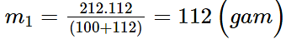
Khối lượng monosodium glutamate có trong 212 g dung dịch bão hoà ở 25ºC là:
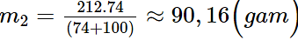
Khối lượng monosodium glutamate kết tinh khi làm nguội 212 g dung dịch monosodium glutamate bão hoà ở 60 ºC xuống 25 ºC là: 112 – 90,16 = 21,84 (gam).
Câu 9. Một mẫu hoa hòe được xác định có hàm lượng rutin là 26%. Người ta đun sôi hoa hòe với nước (100ºC) để chiết lấy rutin. Biết độ tan của rutin là 5,2 gam trong 1 lít nước ở 100ºC và là 0,125 gam trong 1 lít nước ở 25ºC. Giả thiết rằng toàn bộ lượng rutin trong hoa hòe đã tan vào nước khi chiết. Làm nguội dung dịch chiết 100 gam hoa hòe trên từ 100 ºC xuống 25ºC thì thu được bao nhiêu gam rutin kết tinh? (Kết quả làm tròn đến hàng phần mười).
Đáp án: 25,4.
100 g hoa hòe chứa 26 g rutin.
Thể tích nước cần dùng để hòa tan hết lượng rutin ở 100ºC là: 26/52 = 5 lít.
5 lít nước ở 25 ºC chứa 5.0,125 = 0,625 gam rutin.
Lượng rutin thu được khi để kết tinh là 26 – 0,625 = 25,375 gam.

----------HẾT----------

